

**NOMOR SKRIPSI**   
**5438/PMI-D/SD-S1/2022**

**SKRIPSI**

**AKTIVITAS *CORPORATE SOCIAL RESPONSIBILITY (CSR)* PT. SINAR HALOMOAN DALAM MENGEMBANGKAN FASLITAS PENDIDIKAN DI DESA PASIR JAE KECAMATAN SOSA**   
**KABUPATEN PADANG LAWAS**

**Oleh :**

**WARDAH JAMILAH**   
**NIM. 11740124614**

**PROGRAM STUDI PENGEMBANGAN MASYARAKAT ISLAM FAKULTAS DAKWAH DAN KOMUNIKASI**   
**UNIVERSITAS ISLAM NEGERI SULTAN SYARIF KASIM RIAU PEKANBARU**   
**2022**

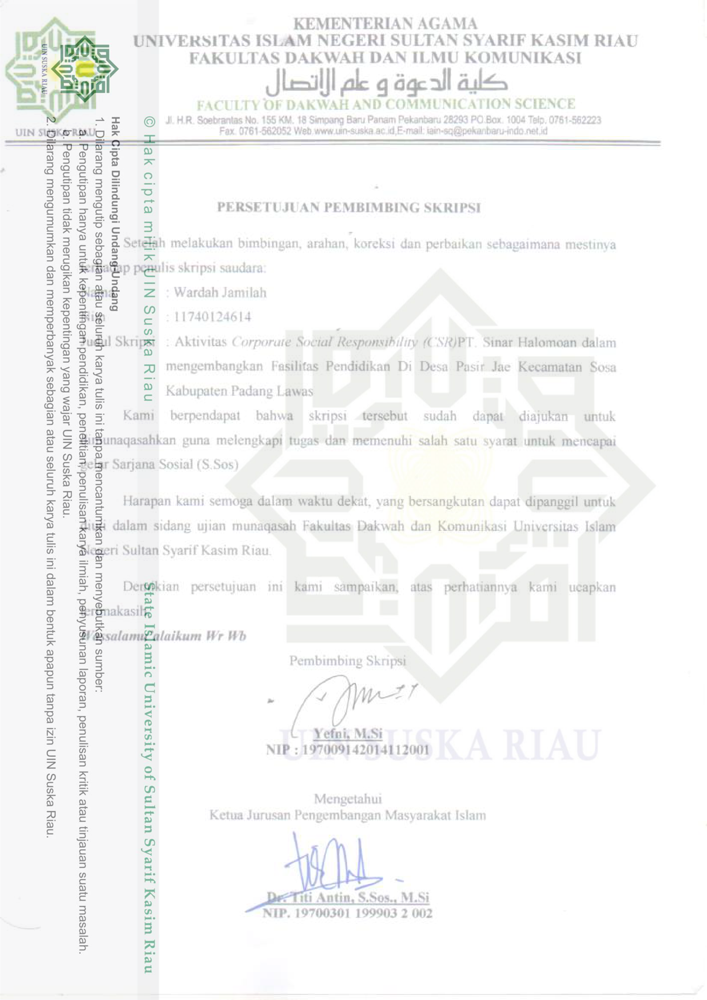

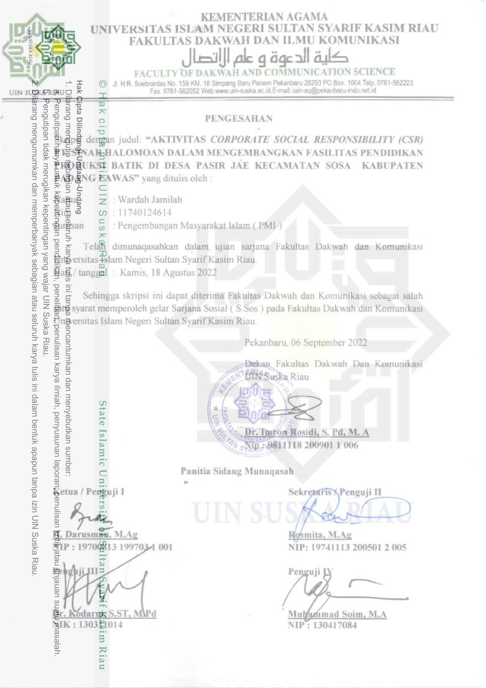

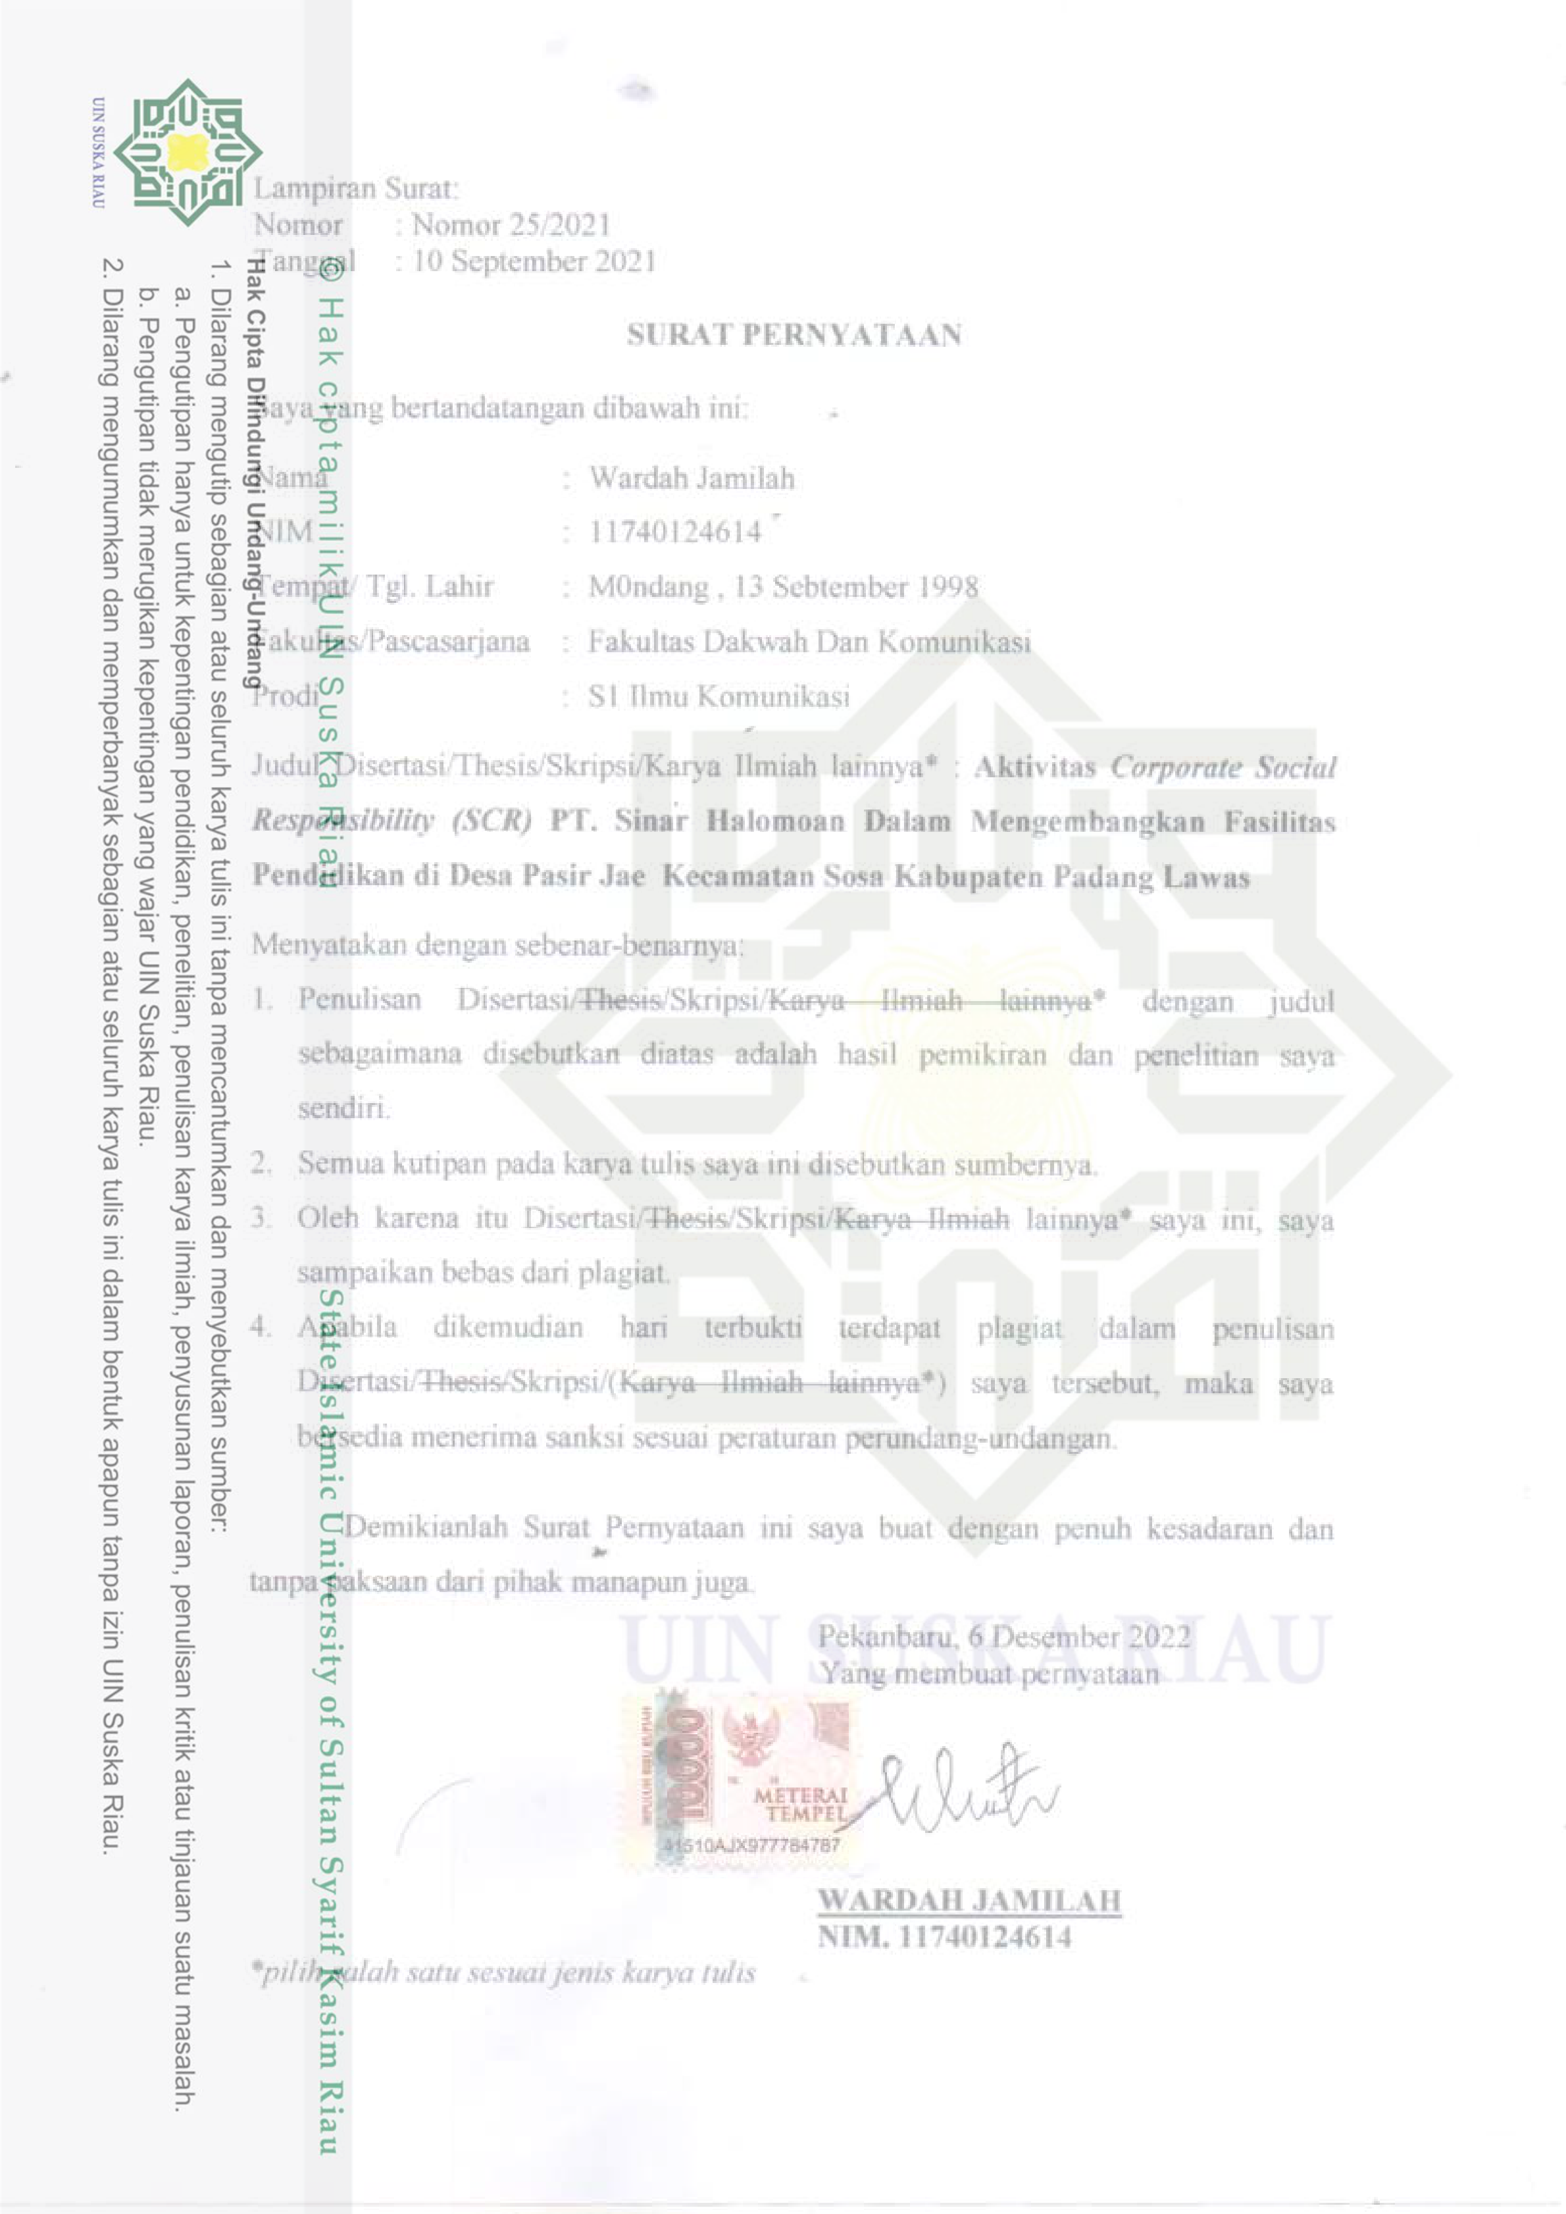

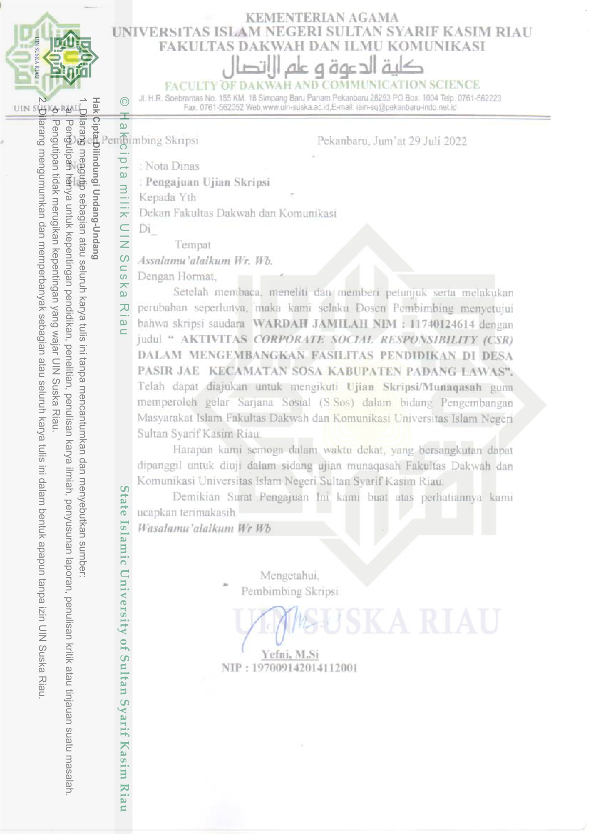

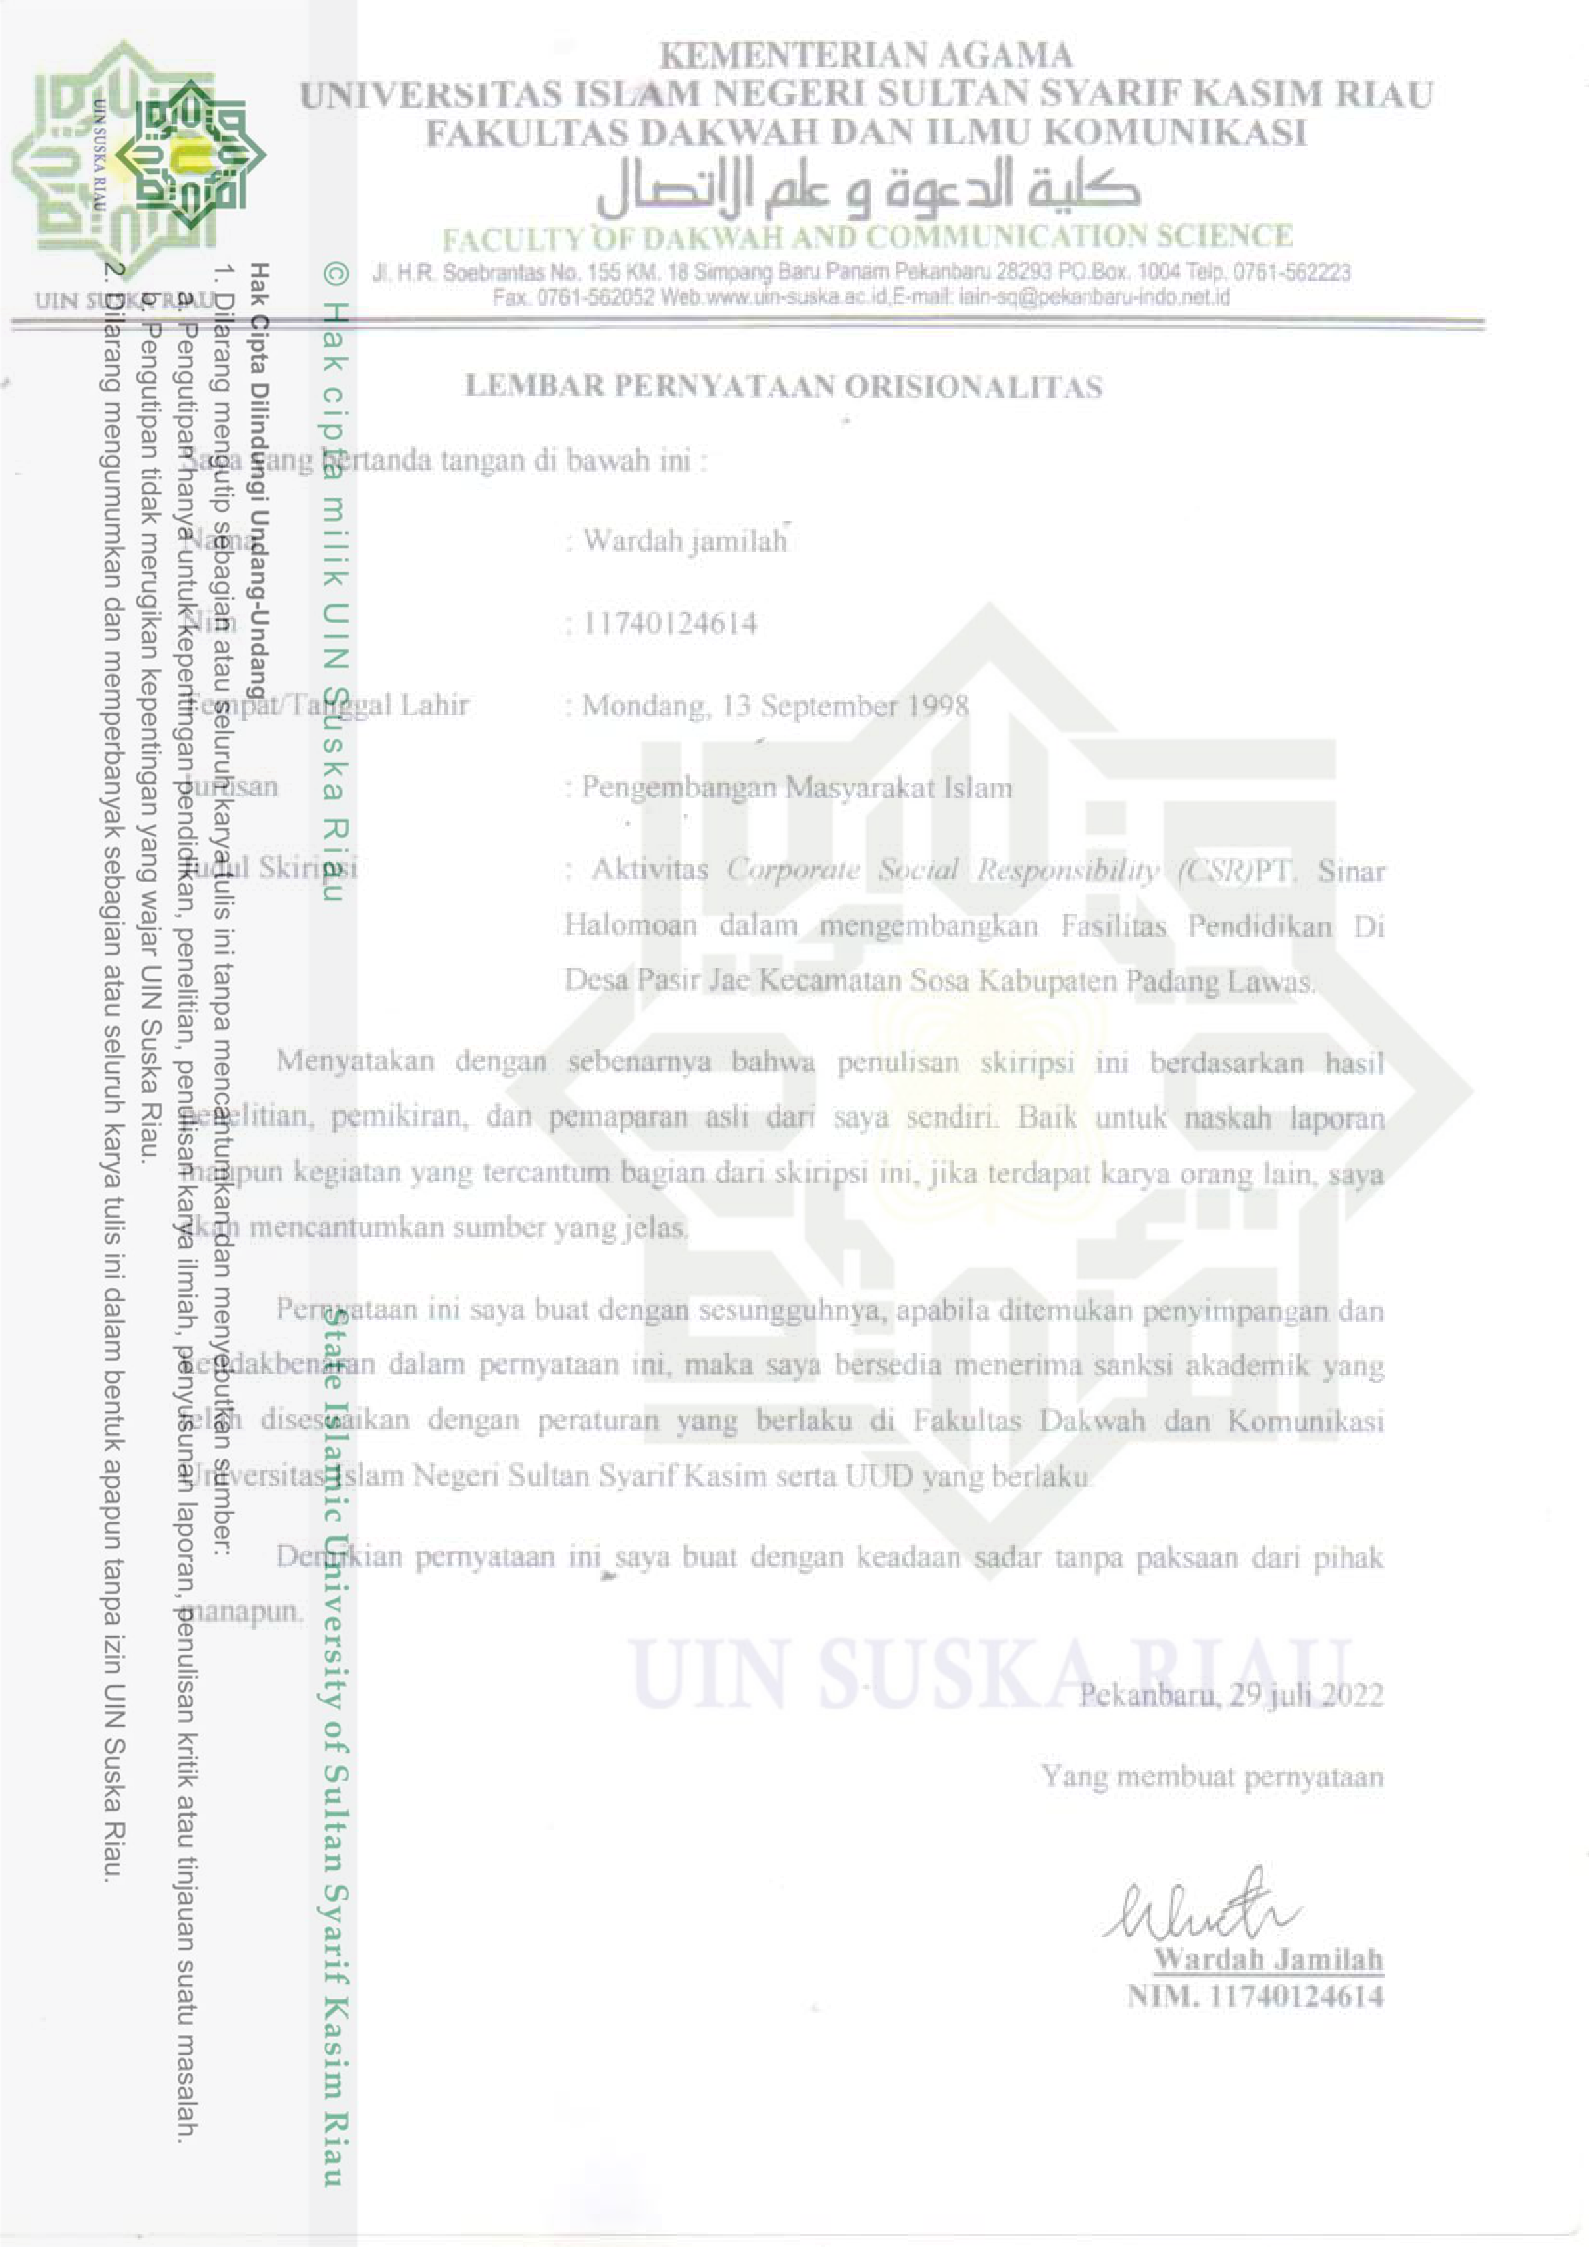



Nama : Wardah Jamilah   
Jurusan : Pengembangan Masyarakat Islam   
Judul :Aktivitas  *Corporate Social Responsibility (CSR)* PT. Sinar Halomoan dalam mengembangkaN faslitas Pendidikan di Desa Pasir Jae Kecamatan Sosa Kabupaten Padang Lawas.

**ABSTRAK**   
 Penelitian ini dilatarbelakangi bahwa Perusahaan mempunyai tanggung jawab sosial terhadap masyarakat. Tanggung jawab sosial perusahaan tersebut disebut dengan Program *Corporate social Responsibilityb (csr)*. Adapun Program-Program *CSR*  itu di bidang Pendidikan, Ekonomi, Sosial dan Budaya. Dalam penelian ini peneliti hanya melihat tentang Aktivitas *Corporate Social Responsibility (CSR)*  PT. Sinar Halomoan dalam mengembangkan Fasilitas Pendidikan di Desa Pasir Jae Kecamatan Sosa Kabupaten Padang Lawas. Metode Penelitian ini menggunakan penelitian kualitatif dengan tekhnik pengumpulan data melalui observasi,wawancara dan Dokumentasi. Wawancara dilakukan terhadap 5 informan yaitu Humas PT.Sinar Halomoan,Kepala Desa dan 3 orang penerima manfaat di bidang Pendidikan. Analisis data melalui proses pengumpulan data, reduksi data, penyajian data dan penarikan kesimpulan. Hasil penelitian ini menunjukkanaktivitas *Corporate Cocial Responsibility (CSr)* PT. Sinar Halomoan di bidang Pendidikan yaitu Menunjukkan Aktivitas Dibidang fisik Dan non fisik. Aktivitas Fisik menunjukkan pertama, aktivitas pembangunan perpustakaan, kedua perenovasian kamar mandi/wc, ketiga pembangunan mushola, dan Aktivitas non fisik menunjukkan pertama Beasiswa SD dan SMP, kedua tambahan/insentif guru honorer SD dan SMP. Dalam aktivitas *Corporate Social Responsibility (CSR)* PT. Sinar Halomoan telah menjalankan fungsinya namun belum maksimal karena ada sedikit kendala.

Kata kunci: *Aktivitas, Pengembangan,Corporate Social Responsibility*

i



Name : Wardah Jamilah   
Department :Islamic Community Development   
Title :Corporate Social Responsibility (CSR) Activities of PT. Sinar Halomoan in developing education facilities in Pasir Jae Village, Sosa District, Padang Lawas Regency.

**ABSTRACT**   
The background of this research is that the Company has a social responsibility to the community. This corporate social responsibility is called the Corporate Social Responsibility (CSR) Program. The CSR programs are in the fields of education, economy, social and culture. In this research, the researcher only looks at the Corporate Social Responsibility (CSR) Activities of PT. Sinar Halomoan in developing educational facilities in Pasir Jae Village, Sosa District, Padang Lawas Regency. Methods This research uses qualitative research with data collection techniques through observation, interviews and documentation. Interviews were conducted with 5 informants, namely PR of PT. Sinar Halomoan, the Village Head and 3 beneficiaries in the field of Education. Data analysis through the process of data collection, data reduction, data presentation and drawing conclusions. The results of this study indicate the activities of Corporate Social Responsibility (CSr) of PT. Sinar Halomoan in the field of education which shows activities in the physical and non-physical fields. Physical activity shows firstly, library construction activities, secondly bathroom/wc renovation, thirdly mosque construction, and non-physical activity shows first elementary and junior high school scholarships, secondly additional/incentives for honorary elementary and junior high school teachers. In the activities of Corporate Social Responsibility (CSR) PT. Sinar Halomoan has performed its function but has not been maximized because there are a few obstacles.

Keywords: *Activities, Development, Corporate Social Responsibility*

ii



**KATA PENGANTAR**

***Assalamualaikum Wr.Wb***

Alhamdulillah Segala Puji Syukur Penulis ucapkan kehadirat Allah SWT yang telah melimpahkan rahmat, taufiq dan hidayah-Nya serta Shalawat dan Salam kepada junjungan kita Nabi Muhammad SAW yang sebab perjuangan beliau kita dapat merasakan nikmat Iman dan Islam serta cahaya ilmu pengetahuan sehingga kita dapat menjadikan beliau suri tauladan dalam kehidupan sehari hari. sehingga Penulis dapat menyelesaikan skripsi dengan judul: **“Aktivitas *Corporate Social Responsibility(CSR*) PT. Sinar Halomoan dalam mengembangkan fasilitas Pendidikan Desa Pasir Jae Kecamatan Sosa Kabupaten Padang Lawas”**.

Dengan kerendahan hati dan penuh kesadaran, penulis sampaikan bahwa skripsi ini tidak akan mungkin terselesaikan tanpa adanya dukungan dan bantuan dari semua pihak, baik secara langsung maupun tidak langsung. Oleh karena itu penulis mengucapkan terima kasih yang sebanyak-banyaknya kepada semua pihak yang telah membantu. Adapun ucapan Terima Kasih secara khusus Penulis sampaikan kepada   
 Yang teristimewa dan tercinta untuk kedua orang tuaku Ayahanda Mhd. Rahim Hasibuan dan ibunda Nuri Alam Harahap yang selalu setiap linangan air mata dalam limpahan do’a dan tetesan keringat dalam mendukung anaknya meraih cita-cita serta dorongan dan motivasi baik secara moril maupun materil sehingga Penulis dapat menyelesaikan pendidikan ini. Terimakasih untuk Abang Sapran Mulia Hasibuan, serta adik-adikku tersayang yaitu Zul khotri Haibuan, Pariza Hasibuan, Durriah Hasibuan, Aulia Hasibuan, Holongan Hasibuan dan Gina Adira Hasibuan yang telah bantu mendoakan penulis agar dipermudah di dalam urusan skripsi. Terimakasih banyak untuk keluarga besar Penulis yang tidak dapat penulis sebutkan satu per satu.

iii



Selain itu penulis menyampaikan rasa hormat dan terima kasih untuk semua bantuan dan dukungan baik moril maupun materil selama pelaksanaan dan penyusunan skripsi ini kepada:   
1.Bapak Prof. Dr. Hairunas, M.Ag selaku Rektor Universitas Islam Negeri Sultan Syarif Kasim Riau,

2.Bapak Dr. Imrom Rosidi, S. Pd. MA, selaku Dekan Fakultas Dakwah dan Komunikasi Universitas Islam Negeri Sultan Syarif Kasim Riau beserta Stafnya. 3.Bapak Dr.Masduki, M.Ag, selaku wakil Dekan I Fakultas`Dakwah Dan Komunikasi Universitas Islam Negeri Sultan Syarif Kasim Riau.

4.Bapak Dr.Toni Hartono, M.Si, selaku wakil Dekan II Fakultas Dakwah Dan Komunikasi Universitas Islam Sultan Syarif Kasim Riau.

5.Bapak Dr. Arwan M.Ag, selaku wakil Dekan III Fakultas Dakwah Dan Komunikasi Universitas Islam Negeri Sultan Syarif Kasim Riau.

6.Ibu Dr. Titi Anti. M. Si sebagai Ketua Jurusan Pengembangan Masyarakat Islam Fakultas Dakwah Dan Komunikasi Universitas Islam Negeri Sultan Syarif Kasim Riau   
7.Ibu Yefni, M.Si selaku pembimbing akademik sekaligus sekretaris prodi Pengembangan Masyarakat Islam Fakultas Dakwah Dan Komunikasi Universitas Islam Negeri Sultan Syarif Kasim Riau Sekaligus Selaku pembimbing yang telah meluangkan waktu banyak dan tak kenal lelah memberikan arahan dan bimbingan kepada penulis dalam menyusun skripsi ini.

8.Bapak dan Ibu Dosen yang telah memberikan Ilmu Pengetahuan pada Penulis dalam menyelesaikan studi di Fakultas Dakwah dan Komunikasi Universitas Islam Negeri Sultan Syarif Kasim Riau.

9.Karyawan/I Fakultas Dakwah dan Komunikasi Universitas Islam Negeri Sultan Syarif Kasim Riau yang telah memberikan Pelayanan yang baik dan kemudahan dalam administrasi.

10.Kepada teman-temanku Jurusan Pengembangan Masyarakat Islam Angkatan 2017 terkhususnya Lokal B yang telah mengajarkan banyak hal kepada penulis selama berada dibangku perkuliahan semoga kita semua dalam lindungan Allah dan

iv



selalu menjadi teman selamanya. Amin

11.Kepada teman terkhusus Warida Sofni Tanjung yang telah banyak membantu penulis dalam memberikan ide, motivasi kepada penulis sehingga penulis lebih bersemangat.

12.Dan terimakasih kepada teman-teman yang tidak bisa disebutkan satu persatu yang telah memberikan suport dan dan nasehat-nasehat terhadap penulis sehigga penulis hanya dapat mendoakan semoga allah SWT membalas semua kebaikannya.

Semua pihak yang tidak dapat penulis sebutkan satu persatu. Semoga semua bantuan baik secara langsung maupun tidak langsung akan menjadi amal ibadah dan mendapat pahala yang berlipat ganda di sisi Allah SWT.

Penulis menyadari bahwa dalam penulisan skripsi ini masih terdapat banyak kekurangan. Oleh karena itu, dengan segala kerendahan hati penulis mengharapkan masukan berupa kritik dan saran yang membangun dari berbagai pihak. Semua masukan tersebut akan penulis jadikan motivasi untuk berkarya lebih baik lagi di masa yang akan datang. Akhirnya, semoga skripsi ini dapat memberikan manfaat serta berguna bagi Penulis pribadi dan juga bagi pembaca sekalian.

***Wassalamualaikum Wr.Wb.***

Pekanbaru, 2022   
Penulis,

**WARDAH JAMILAH**   
**NIM. 11740124614**

v



**DAFTAR ISI**

**ABSTRAK .........................................................................................................i KATA PENGANTAR .....................................................................................iii DAFTAR ISI .....................................................................................................vi BAB I PENDAHULUAN**   
 A.Latar Belakang ........................................................................................1 B.Penegasan Istilah .....................................................................................3 C.Rumusan Masalah ...................................................................................5 D.Tujuan dan Kegeunaan Penelitian ...........................................................5 E.Sistematika Penulisan..............................................................................6

**BAB II KAJIAN TEORI DAN KERANGKA PIKIR**   
A.Kajian Teor i ...........................................................................................7 B.Kerangka Pemikiran ................................................................................22

**BAB III METODELOGI PENELITIAN**   
A.Desain Penelitian .....................................................................................24 B.Lokasi dan waktu Penelitian ...................................................................24 C.Sumber Data ............................................................................................25 D.Informan Penelitian .................................................................................26 E.Teknik Pengumpulan Data ......................................................................26 F.Validitas Data ..........................................................................................27 G.Teknik Analisis Data ...............................................................................28

**BAB IV METODELOGI PENELITIAN**   
A.Sejarah Umum Perusahaan .....................................................................30 B.Struktur Organisasi pPerusahaan ............................................................33 C.Aktivitas Perusahaan ...............................................................................38 D.Kondisi Geografis Pasir Jae ....................................................................39 E.Kondisi Demografi ..................................................................................41 F.Klasifikasi Desa Pasir Jae .......................................................................44 G.Kondisi Ekonomi Masyarakar Desa Pasir Jae ........................................45

vi



H.Kondisi Pendidikan Di Desa Pasir Jae ....................................................45

**BAB V HASIL DAN PEMBAHASAN**   
A.Hasil .......................................................................................................47 B.Pembahasan .............................................................................................76

**BAB VI PENUTUP**   
A.Kesimpulan .............................................................................................81 B.Saran ........................................................................................................81

**DAFTAR PUSTAKA**   
**LAMPIRAN**

vii



**BAB I**

**PENDAHULUAN**

**A.Latar Belakang**

Berdirinya suatu perusahaan tentunya tidak terlepas dari tanggung jawab

social perusahaan terhadap lingkungan dan masyarakat sekitar. Istilah corporate

social responsibility (CSR) erat kaitannya dengan masyarakat dan perusahaan

besar. Pada dasarnya corporate social responsibility merupakan komitmen

perusahan untuk berlaku etis dan berkontribusi pada perkembangan ekonomi

berkelanjutan dengan memperhatikan tanggung jawab social perusahaan dan

menitik beratkan pada keseimbangan antar perhatian kepada aspek ekonomi,

lingkungan dan social bagi masyarakat sekitar.

*Corporate Social Responsibility (CSR)* menjadi tuntutan yang tidak dapat

dihindarkan seiring dengan adanya tuntutan masyarakat terhadapt perusahaan.

Perusahaan harus sadar bahwa keberhasilan dalam mencapai tujuan bukan hanya

dipengaruhi oleh faktor internal saja melainkan juga komunitas yang ada

|  |  |  |  |  |  |  |
| --- | --- | --- | --- | --- | --- | --- |
| disekelilingnya. | Tanggungjawab | social | perusahaan | tidak | hanya | dalam |

pembangunan social, ekonomi dan lingkungan hidup tetapi juga dalam

pengembangan pendidikan. Pilar Corporate citizenship yaitu khususnya

lingkungan di bidang Pendidikan.1

Pengembangan Corporate Social (CSR) perusahaan di bidang pendidikan

sebetulnya belum ada regulasi secara khusus yang menuntut perusahaan untuk

melakukan dukungan di sektor ini. Jikalaupun ada semangat pemerintah untuk

menggunakan potensi Corporate Cocial Responsibility (SCR) untuk

mengembangkan pendidikan, tidak lebih dari himbauan. Penentuan

dilaksanakannya Corporate Social Responsibility (CSR) terhadap dukungan

pembangunan serta bentuk-bentuk pelaksanaan yang dipilih, diserahkan secara

penuh sesuai kebijakan perusahaan, selama dalam upaya mendukung program

pemerintah. Di bebaskannya peran perusahaan tersebut memunculkan beragam

bentuk-bentuk kegiatan di bidang pendidikan, meliputi pemberian beasiswa,

1Dr. Busyra Azhery,S.H.,M.H.,*Corporate Social Responsibility*. (PT Rajagrafindo

Persada Jl. Raya Leuwinanggung NO. 112 Kel. Leuwinaggung,Topas, Kota Depok 16956)

1



2

pembangunan sarana prasarana pendidikan, pelaksanaan pelatihan, bantuan buku-buku pelajaran maupun peralatan praktikum atau kegiatan lain yang mendukung pendidikan.

Masyarakat merupakan suatu keadaan atau kedudukan yang di atur secara social dan menetapkan seseorang dalam posisi tertentu dalam struktur social masyarakat, untuk memenuhi tanggungjawab social, sebuah perusahaan harus menghasilkan keuntungan sebagai fondasi untuk mempertahankan keadaanya dan berkembang. Tanggungjawab social merupakan hasrat paling natural dan primitive dari sebuah perusahaan sebagai organisasi bisnis untuk mendapatkan laba. Namun dalam mencapai tujuan mencari laba perusahaan juga harus mentaati peraturan perundang-undangan yang berlaku.

Perusahaan swasta harus bekerja sama dengan pihak lain, terutama masyarakat yang ada di sekitar lingkungan Perusahaan dalam hal ini adalah pemerintah dan masyarakat (termasuk organisasi kemasyarakan, dan masyarakat luas). Kementerian Social menggulirkan konsep Seat Belt, yaitu sebuah konsep investasi social perusahaan. Komenterian Social berperan aktif untuk mengembangkan konsep Corporate Social Responsibility pada fase ini. dipakai adalah pemberian bantuan kepada organisasi-organisasi lokal, beasiswa- beasiswa kepada masyarakat dan membantu masyarakat miskin yang berada di sekitar perusahaan.

PT Sinar Halomoan merupakan perusahanaan pabrik kelapa sawit yang terletak di jln. Lintas riau Desa Pasir Jae kecamatan sosa Kabupaten Padang Lawas provinsi Sumatera Utara. PT Sinar Halomoan ini berdiri sejak tahun 2007 dan beroperasi aktif sejak tahun 2013 dengan luas kurang lebih 25 hektar.

PT Sinar Halomoan dalam melaksanakan program corporate social responsibility (CSR) terutama bagi masyarakat sekitar demi untuk menciptakan dan memelihara hubungan yang harmonis dengan masyarakat yang berada di lingkungan sekitar dan memberikan manfaat yang besar bagi perusahaan. Aktivitas program CSR ini juga memberikan banyak dampak positif terhadap masyarakat sekitar diantaranya

Pengembangan fasilitas pendidikan di desa pasir jae ini ialah bertujuan



3

sebagai wujud perhatian PT. Sinar Halomoan kepada pendidikan masyarakat yang berada di lingkungan sekitar perusahaan.Pengembangan fasilitas pendidikan merupakan usaha yang harus di upayakan oleh Corporate Social Responsibilityy (CSR) PT. Sinar Halomoan mengingat bahwa pendidikan merupakan permasalahan publik yang tampaknya belum juga bisa dipecahkan oleh pemerintah khusunya di Desa Pasir Jae, Dengan penduduk ekonomi rata- rata menengah kebawah dan kehidupannya sedehana namun dengan minat belajar anak yang tinggi.

Ketersediaan Prasarana Pembelajaran berupa ruang kelas yang semakin banyak sangat dibutuhkan oleh siswa/i dalam proses belajar mengajar, untuk mengatasi bertambahnya jumlah pendaftar yang semakin banyak. Sehingga Pemerintah Kabupaten Padang Lawas dan PT. Sinar Halomoan selalu memberi dukungan berupa Bantuan Dana Pembangunan Ruang Kelas Baru pada tahun 2020 untuk SD dan SMP Diharapkan Bantuan Hibah tersebut dapat mengatasi salah satu kendala yaitu kurangnya ruang kelas belajar terhadap minat masyarakat terhadap pendidikan di Desa Pasir Jae yang dari tahun ke tahunsemakin meningkat.

Di Desa Pasir Jae Ruang belajar masih minim dan Fasilitas kurang memadai. Sektor pendidikan memang masih dan mungkin akan selalu membutuhkan partisipasi pihak lain, seperti perusahaan PT. Sinar Halomoan untuk mrndapatkan citra yang baik dari masyarakat. Berdasarkan latar belakang di atas maka peneliti tertarik untuk meneliti **“Aktivitas Corporate Social Responsibility (CSR) Dalam Mengembangkan Fasilitas Pendidikan Di Desa Pasir Jae Kecamatan Sosa Kabupaten Padang Lawas”.**

**B.Penegasan Istilah**   
Penulis menyusun penegasan istilah ini, agar tidak terjadi kekeliruan dalam menafsirkan konsep-konsep yang digunakan dalam penelitian, sehingga perlu diberikan penegasan istilah sebagai berikut :



4

**1.**Aktivitas   
 Dalam kamus besar bahasa indonesia, aktivitas diartikan sebagai segala bentuk keaktifan dan kegiatan.2 Aktivitas adalah keaktifan, kegiatan-kegiatan, kesibukan atau bisa juga berarti kerja atau salah satu kegiatan kerja yang dilaksanakan tiap bagian dalam tiap suatu organisasi atau lembaga.3   
**2.**Corporate Social Responsibility (CSR)   
 *Corporate Social Responsibility* adalah tanggung jawab social

|  |  |  |  |  |  |
| --- | --- | --- | --- | --- | --- |
| Perseroan | untuk | memberikan | kontribusi | terhadap | pembangunan |

berkelanjutan, meminimalisir dampak negatif dan memaksimalkan dampak positif dengan memberikan manfaat ekonomi, social dan budaya.4   
**3.**Mengembangkan   
 Mengembangkan dalam Kamus Besar Bahasa Indonesia berasal dari kata kembang yang artinya menjadi tambah sempurna (tentang pribadi, fikiran, pengetahuan dan sebagainya), sehingga pengembangan berarti proses, cara, perbuatan. Sedangkan menurut istilah pengembanga adalah penyusunan, pelaksanaan, penilaian dan penyempurnaan dalam sebuah kegiatan.5   
**4.**Fasilitas   
 Fasilitas adalah sarana untuk melancarkan dan memudahkan pelaksanaan fungsi. Fasilitas merupakan komponen individual dari penawaran yang mudah ditumbuhkan atau dikurangi tanpa mengubah kualitas dan model jasa.

**5.**Pendidikan   
 Pendidikan sebagai proses belajar dan mengajar yang terorganisir dan terus menerus yang dirancang untuk mengkomunikasikan perpaduan

2Departemen Pendidikan dan Kebudayaan, *Kamus Besar Bahasa Indnesia* (Jakarta : Balai Pustaka, 1997) cetke 9 h, 20   
 3*Ibid,* h,1   
 4UU N[o 40 Tahun 2007 Tentang Perseroan](http://www.indonesiastudents.com/pengertian-pengembangan/)   
 5https: [//www.indonesiastudents.com/pengertian-pengembangan/](http://www.indonesiastudents.com/pengertian-pengembangan/) diakses pada tanggal 22 Oktober 2021, Pukul 23.13.



5

pengetahuan, skill, dan pemahaman yang bernilai untuk seluruh aktivitash hidup.6

**C.Rumusan masalah**   
Agar permasalahan dalam penelitian ini tidak meluas serta menjaga kemungkinan adanya penyimpangan dalam penelitian ini, maka dalam penulisan ini, penulis memfokuskan dan membatasi hanya dalam ruang lingkup pada masalah sebagai berikut: Bagaimana Aktivitas Corporate Social Responsibility (CSR) PT Sinar Halomoan Dalam Mengembangkan Fasilitas Pendidikan Di Desa Pasir Jae Kecamatan Sosa Kabupaten Padang Lawas?

**D.Tujuan dan kegunaan penelitian**   
**1.Tujuan Penelitian**   
 Tujuan yang ingin dicapai dalam penelitian ini adalah untuk

|  |  |  |  |  |  |
| --- | --- | --- | --- | --- | --- |
| mengetahui | Aktifitas | Corporate | Social | Responsibility | Dalam |

Mengembangkan Pendidikan di Desa Pasir Jae Kecamatan Sosa Kabupaten Padang Lawas.

**2.Kegunaan Penelitian**   
 a.Penelitian ini dilakukan guna sebagai syarat memperoleh gelar sarjana S1 di Jurusan Pengembangan Masyarakat Islam, Fakultas Dakwah Dan Komunikasi, Universitas Islam Negeri Sultan Syarif Kasim Riau.

b.Penelitian ini juga berguna untuk menambah pengetahuan peneliti serta berguna bagi PT Sinar Halomoan agar menjadi bahan masukan dan evaluasi dalam melaksanakan Corporate Social Responsibility.

c.Penelitian ini juga berguna untuk acuan atau referensi bagi

|  |  |  |  |  |  |
| --- | --- | --- | --- | --- | --- |
| peneliti | yang | membutuhkan | serta sebagai | koleksi | bagi |

perpustakaan di Universitas islam negeri sulthan syarif kasim Riau, khususnya bagi Perpustakaan Fakultas dakwah dan ilmu

6Mustafa Kamil, *Model Penelitian dan Pelatihan Konsep dan Aplikasi, (Bandung : CV. Alfabeta*, 2010), Hal. 4



6

komunikasi.

**E.Sistematika Penulisan**   
 Dalam penulisan ini penulis membagi penulisan dalam enam BAB dengan uraian sebagai berikut :   
 **BAB I**  **: PENDAHULUAN**   
 Pada bab ini penulis mengemukakan Latar Belakang Masalah, Alasan Memilih Judul, Penegasan Istilah, Rumusan Masalah, Tujuan Dan Kegunaan Penelitian, Serta Sistematika Penulisan.

**BAB II**  **: KAJIAN PUSTAKA**   
 Dalam bab ini penulis menguraikan tentang Kajian Terdahulu, Kajian Teori serta Kerangka Pikir.

**BAB III : METODOLOGI PENELITIAN**   
Berisi tentang jenis dan pendekatan penelitian, lokasi dan waktu penelitian, sumber data, informasi penelitian, teknik pengumpulan data, validitasi data, dan teknik analisa data.

**BAB IV**  **: GAMBARAN UMUM LOKASI PENELITIAN**   
 Bab ini berisikan gambaran umum lokasi penelitian yaitu gambaran umum PT. Sinar Halomoan.

**: HASIL PENELITIAN DAN PEMBAHASAN BAB V**   
Bab ini berisikan tentang hasil dari penelitian serta pembahasan.

**BAB VI**  **: PENUTUP**   
 Bab ini menguraikan tentang kesimpulan dan saran dari apa yang telah penulis uraikan yang berhubungan dengan masalah yang terjadi.

**DAFTAR PUSTAKA**   
**LAMPIRAN-LAMPIRAN**



**BAB II**

**KAJIAN TEORI DAN KERANGKA PIKIR**

**A.Kajian Terdahulu**   
 Penelitian terdahulu digunakan untuk menggali informasi yang relevan dan untuk menghindari adanya kesamaan objek dengan penelitian lain-Nya.

Adapun yang menjadi objek penelitian terdahulu penulis, diantaranya adalah: **1.**Penelitian dilakukan oleh Andi Mapisangka pada tahun 2009 dalam

|  |  |  |  |  |  |
| --- | --- | --- | --- | --- | --- |
| skripsi | yang | berjudul | *“Implelementasi* | *Corporate* | *Social* |

*Responsibility Terhadap Kesejahteraan Hidup Di lingkungan Kawasan Industri PT. BIC, Baram, Kepulauan Riau”.* Dalam penelitian ini Andi Mapisangka memfokuskan penelitiannya pada dampak implementasi program Corporate Social Responsibility terhadap kesejahteraan hidup masyarakat. Sedangkan penulis disini meleliti mengenai peran Coporate Social Responsibility Pt Sinar Halomoan terhadap Pengembangan Pendidikan Di Desa Pasir Jae Kecamatan Sosa Kabupaten Padang Lawas.

**2.**Penelitian yang dilakukan oleh Musrifah pada tahun 2009 Menjelaskan bahwa *“Tanggung Jawab Social (CSR) PT. Jabadeka ditunjukkan dalam upaya peningkatan ekonomi masyarakat dengan program penggemukan kambing di desa Simpangan kecamatan cikarang utara”*. Sedangkan penulis disini meleliti mengenai Peran Coporate Social Responsibility PT. Sinar Halomoan untuk Peningkatan Pengembangan Di Desa Pasir Jae Kecamatan Sosa Kabupaten Padang Lawas.

**3.**Penelitian yang dilakukan oleh Farel Qodri 2018 Menjelaskan bahwa *“Tanggung Jawab Social CV. Farel Farm dituntunjukkan dalam menanggulangi masyarakat miskin di desa Parumoung kota Payakumbuh Sumatera Barat”*. Sedangkan penulis disini meneliti mengenai aktivitas corporate social responsibility (CSR) PT. Sinar Halomoan dalam meningkatan fasilitas pendidikan di desa pasit jae

7



8

kecamatan sosa Kabupaten Padang Lawas.   
**B. Kajian Teori**

Teori merupakan penjelasan sementara terhadap gejala-gejala yang menjadi objek permasalahan.7 Teori merupakan serangkaian konsep, definisi yang saling berkaikaitan dan bertujuan untuk memberikan gambaran yang sistematis, dijabarkan dan menghubungkan antara variabel yang satu dengan yang lainnya yang bertujuan menjelaskan fenomenan tersebut. Ada beberapa teori yang menjadi acuan terhadap permasalahan yang ada diantaranya:   
**1. Aktivitas**   
**a.Pengertian Aktivitas**   
 Dalam kamus besar bahasa Indonesia, aktivitas diartikan sebagai segala bentuk keaktifan dan kegiatan.8 Aktivitas adalah keaktifan, kesibukan atau bisa juga berarti kerja atau salah satu kegiatan kerja yang dilaksanakan tiap bagian dalam tiap suatu organisasi atau lembaga.9   
 Menurut ilmu sosiologi aktivitas diartikan sebagai segala bentuk kegiatan yang ada di masyarakat seperti gotong royong dan kerja sama disebut sebagai aktivitas social baik yang berdasarkan hubungan tetangga atau kekerabatan.10   
 Menurut anton mulyono aktivitas artinya kegiatan atau keaktifan jadi segala sesuatu yang dilakukan atau kegiata-kegiatan yang terjadi baik fisik maupun non-fisik merupakan suatu aktivitas.11   
 Menurut Rochman Natawijaya dalam depdiknas aktivitas

7Husani Hsman Dan Purnomo Setiadi Akbar, *Metode Penelitian Social.* (Jakarta PT.Bimi

|  |  |
| --- | --- |
| Askara) | 8Departemen Pendidikan dan Kebudayaan, *Kamus Besar Bahasa Indonesia,* |

*(*Jakarta: Balai Pustaka, 1997).Cet ke 9, h.20   
 9*Ibid,* h.1   
 10Sojogyo dan PujiwatiSoyogyo, *Sosiologi Pedesaan Kumpulan Bacaan,*(Yogyakarta: Gajah Mada University Press, 1999), Cet ke 12 Jilid 1. h. 28   
 11Anton Mulyon, *Aktivitas Belajar*. Bandung: Yrama 2001 h,26



9

merupakan suatu kegiatan yang dilakukan untuk menghasilkan perubahan pengetahuan-pengetahuan nilai-nilai dan sikap.

Dalam kehidupan sehari-hari banyak sekali aktivitas, kegiatan, atau kesibukan yang dilakukan manusia. Namun, berarti atau tidaknya kegiatan tersebut bergantung pada individu tersebut. Karena, menurut Samuel soeitoe sebenarnya, aktivitas bukan hanya sekedar kegiatan, beliau mengatakan bahwa aktivitas, dipandang sebagai usaha mencapai atau memenuhi kebutuhan.12 Dari definisi diatas penulis menyimpulkan, bahwa aktivitas adalah kegiatan, kesibukan atau bisa diartikan kerja sama yang dilakukan oleh setiap individu maupun kelompok dengan tujuan menjadi lebih baik daripada sebelumnya. Jika dikaitkan dengan penelitian ini aktivitas adalah serangkaian kegiatan, pelaksanaan corporate social responsibility (CSR) PT. Sinar Halomoan dalam meningkatkan fasiltas pendidikan di Desa pasir jae kabupaten Padang Lawas.

**b.Unsur-unsur aktivitas**   
 Setiap aktivitas yang dibuat mempunyai unsur-unsur yang saling terkait, dan biasanya mengandung usur sebagai berikut:13 1).Latar belakang   
 Latar belakang mengacu kepada hasil evaluasi yang telah dilakukan seperti evaluasi dari kegiatan yang telah dilaksanakan sebelumnya.

2).Rasional   
 Rasional adalah suatu alasan mengapa kegiatan itu dilaksanakan, menjelaskan keterkaitan antara latar belakang dengan tujuan dan bagaimana aktivitas yang direncanakan dapat menyelesaikan masalah yang ada di latar belakang.

3).Tujuan

12Samuel Soeitoe, PsikologiPendidikan II, (Jakarta: FEUI, 1982), h.52   
 13 Djoko Luknanto, Peneliti Sumber Daya Air di Lab Hidraulika Departemen Teknik Sipil dan Lingkungan Fakultas Teknik. (Yogyakarta : Universitas Gadjha Mada 2003) h, 24Biaya



10

Menguraikan tujuan apa yang ingin dicapai dalam aktivitas tersebut, mengaitkan tujuan dengan visi,misi dan renstra institusi.

4).Mekanisme dan rancangan   
 Menjelaskan rincian, tahapan, bagaimana aktivitas itu dilaksanakan.

5)Jadwal pelaksanaan   
 Menentukan rincian jadwal untuk setiap sub aktivitas.

Menentukan jumlah dana total yang dibutuhkan di setiap rencana anggaran biaya(RAB) aktivitas. Di antaranya adalah menentukan biaya pembangun mesjid, bantuan bagi anak yatim dan bantuan perawatan sekolah.

**2. Corporate Social Responsibility (CSR)**

**a. Pengertian Corporate Social Responsibility**

|  |  |  |  |  |
| --- | --- | --- | --- | --- |
| *Corporate* | *social* | *responsbility* | adalah | komitmen |

perusahaan atau dunia bisnis untuk berkontriibusi dalam

|  |  |  |  |  |
| --- | --- | --- | --- | --- |
| pengembangan | ekonomi | yang | berkelanjutan | dengan |

memperhatikan tanggung jawab social perusahaan dan menitik beratkan pada keseimbangan antara perhatian terhadap aspek ekonomis, social, dan lingkungan.14   
 *Corporate social responsibility* adalah tentang nilai dan standar yang dilakukan berkaitan dengan komitmen dunia usaha untuk bertindak secara etis, beroprasi secara legal dan berkontribusi untuk peningkatan kualitas hidup karyawan dan keluarganya, komunitas lokal dan masyarakat secara lebih luas.15 *Corporate Social Responsibility* biasanya juga dipahami

14 Hendrik budi untung, Corporate Social Resposibility (Jakarta : Sinar Grafika, 2008) h,

|  |  |
| --- | --- |
| 1 | 15 Elvinaro Ardianto dan Dindin M Machfudz, Efek Kedermawanan Pebisnis dan CSR, |

(Jakarta : Kompas Gramedia, 2011) h, 36



11

sebagai cara sebuah perusahaan dalam mencapai keseimbangan atau integrasi dari ekonomi, *enviroment* atau lingkungan dan persoalan-persoalan social dan dalam waktu yang sama bisa memenuhi harapan dari *shareholders.16*Menurut Bowen Corporate Social Responsibility (CSR) adalah sebagai kewajiban pengusaha untuk memutuskan kebijakan, membuat keputusan, atau mengikuti garis tindakan yang diinginkan dalam

|  |  |  |  |
| --- | --- | --- | --- |
| hal tujuan | dan | nilai–nilai | masyarakat. |

Pengertian tersebut kemudian diperbarui oleh Davis 1960 yang mengatakan bahwa *“keputusan dan tindakan bisnis*  *diambil dengan alasan, atau setidaknya sebagian, melampaui*  *kepentingan ekonomi atau teknik langsung perusahaan”.17*   
 Pada tahun 2005 pakar pemasaran Philip Kotler bersama Nancy Lee mendefinikasikan tanggung jawab social perusahaan sebagai komitmen untuk memperbaiki kesejateraan komunitas melalui praktik- praktik kebijakan bisnis dan dengan keterlibatan- keterlibatan dari sumber-sumber peruahaan mereka. Elemen kunci dalam definisi tersebut adalah kebijakan, sedangkan istilah kesejahteraan komunitas termasuk didalamnya adalah kondisi kehidupan dan pendidikan manusia juga isu- su lingkungan.18 **b. Manfaat Corporate Social Responsibility Bagi Perusahaan**  Manfaat pelaksanaan CSR menurut Kotler dan Lee dalam buku Republic relation karangan Firsan nova ialah:19   
 1.Memperkuat brand positioning. perusahaan atau brand yang melalukan aksi social sebagai bentuk kontribusinya pada masyarakat, dapat menciptakan “*spirit of the brand*” (jiwa pada satu merek). Aktivitas marketing yang mencakup hal yang

16 Firsan nova, republic relation, (jakarta : media bangsa, 2012), h. 309.

17 Totok Mardikanto, Csr Corpote Social Responsibility “Tanggung Jawab Social Korporas”, (Bandung : Alfabeta, 2014) h, 86   
 18Poerwanto, corporate social responsibility menjinakkan gejolak social di era pornografi, (yogyakarta : pustaka pelajar, 2010), h. 19.

19 Firsan Nova, Republic Relation, Op.Cit., h. 321



12

berbau social lebih berdampak positif terhadap *brand jugmenets* (penilaian terhadap suatu merek).

2.Meningkatkan reputasi dan citra perusahaan. Reputasi yang kuat di masyarakat bisa menjadi asset nyata yang bernilai khususnya pada masa krisis. Citra perusahaan yang positif juga dapat mempengaruhi para pembuat kebijaksanaan, dan memberikan pengaruh positif lainya seperti, meningkatkan kepuasan dan loyalitas karyawan dan dapat memberikan

|  |  |  |  |  |  |
| --- | --- | --- | --- | --- | --- |
| kontribusi | positif | bagi | peningkatan | kinerja | financial |

perusahaan.

3.Meningkatkan loyalitas konsumen terhadap perushaan atau organisasi.

|  |  |  |  |  |  |
| --- | --- | --- | --- | --- | --- |
| 4.Memberikan | dampak | terhadap | perubahan | social, | dan |

penyelesaian masalah social dalam komunitas lokal.

|  |  |  |  |
| --- | --- | --- | --- |
| 5.Membangun | hubungan | yang tulus | antara |

perusahaan dengan komunitas masyarakat.

6.Melebarkan akses sumber daya bagi operasional usaha 7.Membuka peluang pasar yang lebih luas.

8.Mereduksi biaya, misalnya terkait dampak pembuangan limbah.

Manfaat lain yang akan dirasakan oleh pihak perusahaan dengan menerapkan Corporate Social Responsibility (CSR) berdampak jangka panjang. Salah satunya jika ternyata perusahaan menemukan potensi lain di daerah tersebut maka masyarakat dan pemerintah di sana akan dengan cepat mendukung keberadaan perusahaan tersebut.20   
**c.Ruang Lingkup Corporate Social Responsibility (CSR)**   
 Ruang lingkup CSR dibagi menjadi tiga, ruang lingkup CSR dalam arti sempit, ruang lingkup CSR dalam arti luas dan ruang

20 Irham Fahmi, Etika Bisnis: Teori, Kasus, dan Solusi, ( Bandung: Alfabeta, 2015), h. 83.



13

lingkup CSR menurut perusahaan-perusahaan di Indonesia.

1.Dalam ruang lingkup sempit, CSR mencakup antara lain, yaitu: a)Tanggung jawab social kepada karyawan.

b)Tanggung jawab social kepada steakholder, yakni pihak-pihak eksternal yang ikut mempengaruhi jalannya korporasi.

Pihak-pihak tersebut baik langsung mapun tidak mempunyai hubungan hukum baik secara kontraktual maupun karena undang-undang dengan korporasi, yaitu konsumen dan mitra kerja.

c)Tanggung Jawab Social kepada Masyarakat Umum. Ruang lingkup CSR pada masyarakat umum pembangunan masyarakat lokal (masyarakat yang ada di sekitar korporasi) dan atau masyarakat umum (sekelompok masyarakat yang tidak mempunyai hubungan secara kontraktual dengan korporasi. Masyarakat umum bukan termasuk konsumen, karyawan atau pihak ketiga lainnya).

2.Dalam ruang lingkup luas, CSR meliputi antara lain, yaitu: a)Tanggung jawab social terhadap lingkungan.

b)Tanggung jawab social terhadap hak asasi manusia.

c)Tanggung jawab social perusahaan dan anti korupsi.

3.Pandangan perusahaan-perusahaan di Indonesia tentang ruang lingkup CSR tidak seragam yaitu:   
a)Ada yang memandang CSR sebagai kegiatan philantropy atau kedermawanan social dari korporasi untuk membantu orang miskin.

b)Ada juga perusahaan yang memandang CSR sebagai

|  |  |  |  |  |
| --- | --- | --- | --- | --- |
| keikutsertaan | korporasi | dalam | pembangunan | bangsa |

bersamasama pemerintah.

Bagi Bakrie & Brothers misalnya, CSR bukan hanya merupakan aksesories, pelengkap atau sekedar kepatutan,



14

namun lebih jauh dari itu harus menjadi komitmen dalam bisnis yang dijalankan. Karena itu, ruang lingkup CSR bagi Bakrie & Barothers mencakup empat hal, yaitu:   
a)Tanggung jawab sebagai warga negara yang baik.

**b)**Tanggung jawab Etnis**.**

c)Tanggung jawab dalam menjunjung hukum.

d)Tanggung jawab terhadap nilai ekonomi dari bisnis.

Bagi PT Sinar Halomoan CSR adalah suatu program yang bersifat kualitatif dan sulit diraba dalam hal menentukan tingkat keberhasilan dalam pelaksanaan penerapan CSR tersebut, akan tetapi perusahaan berasumsi bahwa apabila antara perusahaan, karyawan dan masyarakat hanya terjadi sedikit gesekan konflik maka perusahaan diangap telah berhasil dalam pelaksanaan program CSR. Ruang lingkup CSR PT. Sinar Halomoan lebih difokuskan pada masyarakat yang bertujuan untuk merubah mindset dari pandangan negatif masyarakat terhadap keberadaan perusahaan.21   
**d.Program Corporate Social Responsibility (CSR)**

|  |  |  |  |  |  |
| --- | --- | --- | --- | --- | --- |
| Saat | ini | pelaksanaan | program | *Corporate* | *Social* |

*Responsibility* semakin meningkat seiring tingginya kesadaran perusahaan untuk berperilaku bisnis yang etis dan transparan. Dalam hal ini pemerintah Indonesia telah menegaskan bahwa setiap perusahaan yang mengelola sumber daya alam memiliki kewajiban untuk bertanggung jawab terhadap peningkatan kesejahteraan dan taraf hidup masyarakat di

sekitarnya melalui program *Corporate Social Responsibility* selanjutnya disingkat CSR.

Hal ini tertuang dalam Keputusan Menteri BUMN Nomor.KEP- 236/MBU/2003 tanggal 17 Juni 2003 dan Undang-

21 Julia, Rahayu dan Yudi, Analisis Penerapan Corporate Social Responsibility PT indah Kiat Pulp dan Paper Serang,(Universitas Jambi: 2010), H. 172



15

Undang Nomor 40 Tahun 2007 tentang Perseroan Terbatas yang ditetapkan pada bulan Juli 2007. Pada pasal 74 dinyatakan:22   
1)Perseroan yang menjalankan kegiatan usahanya di bidang dan /atau berkaitan dengan sumber daya alam wajib menjalankan tanggung jawab social dan lingkungan.

2)Tanggung jawab social dan lingkungan sebagaimana dimaksud

|  |  |  |  |  |  |  |
| --- | --- | --- | --- | --- | --- | --- |
| pada | ayat | (1) | merupakan | kewajiban | perseroan | yang |

dianggarkan dan diperhitungkan sebagai biaya perseroan yang pelaksanaannya dilakukan dengan memperhatikan kepatutan dan kewajaran. Di Indonesia berdasarkan UU Perseroan Terbatas pasal 74 yang memuat aturan tentang tanggung jawab social dan lingkungan berimplikasi bahwa perusahaan bisnis wajib melakukan CSR.

Maksud tanggung jawab social dan lingkungan (TJSL) pada Undang-Undang Nomor 40 tahun 2007 tentang perseroan terbatas adalah.23   
1)Social adalah diarahkan pada kegiatan penyelenggaraan social melalui rehabilitasi social, jaminan social, pemberdayaan social

|  |  |  |  |  |  |
| --- | --- | --- | --- | --- | --- |
| dan | pelindunan | social | terhadap | penyandang | masalah |

kesejahteraan social (PMKS)   
2)Lingkungan adalah suatu kegiatan pemberdayaan social masyarakat melalui peninkatan kapasitas, pendidikan linkungan hidup dan konservasi, pencegahan polusi, mitigasi dan adaptasi terhadap perubahan iklim, proteksi dan pemulihan linkungan.

3)Pendidikan adalah diarahkan untuk mencapai bebas jenjang putus sekolah pendidikan dasar dan menengah, beasiswa serta sarana prasarana pendidikan formal dan non fomal.

PT. Sinar Halomoan memiliki kebijakan tersendiri

22 Adianty Nurjana dkk, Pelaksanaan Program Corporate Social Responsibility (CSR) dan Komunikasi CSR. (Cilacap Jurnal Komunikasi Vol.12 No.1, 2019) h, 94   
 23 23http://csr.jabarprov.go.id/page/tentang-csr di akses pada tanggal 21 Mei 2022 Jam 22.57 Wib



16

dalam merespon kebijakan program CSR. PT Sinar Halomoan menganggap bahwa CSR adalah komitmen bisnis dan dibangun diatas lima (5) pilar yang sejalan dengan kebijakan pemerintah yaitu:   
1.*CSR* berarti melaksanakan kewajiban kode etik bisnis.

2.*CSR* merupakan kebijakan ketenagakerjaan.

3.Keselamatan dan kesehatan kerja.

**4.**Dalam menjalankan CSR harus ada peran serta masyarakat**.** 5.Pemantauan dan pelaporan kinerja.

**3.Pengembangan**   
**a.Pengertian Pengembangan**   
 Pengembangan adalah suatu usaha untuk meningkatkan kemampuan teknis, teoritis, konseptual sesuai dengan kebutuhan. Pengembangan adalah suatu proses mendesain secara logis, dan sistematis dalam rangka untuk menetapkan segala sesuatu yang akan dilaksanakan.24   
 Pengembangan adalah suatu atau langkah-langkah untuk mengembangkan suatu produk baru atau menyempurnakan produk

|  |  |  |  |  |  |  |
| --- | --- | --- | --- | --- | --- | --- |
| yang | telah | ada, | yang | dapat | dipertanggung | jawabkan. |

Pengembangan adalah usaha meningkatkan kualitas, baik secara materi maupun metode dan subtitusinya. Secara materi, artinya dari aspek bahan ajar yang disesuaikan dengan perkembangan pengetahuan, sedangkan secara metodologis dan subtansinya berkaitan dengan pengembangan strategi, baik secara teoritis maupun praktis.25   
Berdasarkan pengertian pengembangan yang telah diuraikan yang dimaksud dengan pengembangan dalam penelitian ini adalah suatu proses untuk menjadikan potensi yang ada menjadi

24 24Abdul Majid, Perencanaan Pengembangan, (Bandung: Remaja Rosdakarya, 2005), h.

|  |  |
| --- | --- |
| 24 | 25 Hamdani Hamid, Pengembangan Sistem Usaha di Indonesia, (Bandung : Pustaka |

Setia,2013), h. 125.



17

sesuatu yang lebih baik dan berguna.

**4.Fasilitas**   
 **a.Fasilitas**   
 Fasilitas adalah sarana untuk melancarkan dan memudahkan pelaksanaan fungsi. Fasilitas merupakan komponen individual dari penawaran yang mudah ditumbuhkan atau dikurangi tanpa mengubah kualitas dan model jasa. fasilitas juga adalah alat untuk membedakan progam lembaga yang satu dengan pesaing yang lainya.

Fasilitas fisik dapat mencakup penampilan fasilitas atau elemenelemen fisik, peralatan, personel, dan material-material komunikasi. Tujuannya adalah untuk memperkuat kesan tentang kulaitas, kenyamanan, dan keamanan dari jasa yang ditawarkan kepada konsumen. Bukti fisik meliputi fasilitas fisik, perlengkapan dan sarana prasarana.26   
 Menurut Wahyuningrum fasilitas adalah “segala sesuatu yang dapat memudahkan dan melancarkan pelaksanaan suatu usaha”. Berdasarkan pengertian di atas, dapat disimpulkan bahwa dimensi fasilitas merupakan sarana dan prasarana yang dibutuhkan dalam melakukan atau memperlancar suatu kegiatan.27   
**5. Pengertian Pendidikan**

UNESCO mendefinisikan pendidikan sebagai “Proses belajar mengajar yang terorganisir dan terus menerus yang dirancang untuk mengkomunikasikan perpaduan pengetahuan, skill, dan pemahaman yang bernilai untuk seluruh aktivitas

26 Yazid, Pemasaran Jasa Konsep dan Iplementasi, EKONISIA, Yogyakart, 2003,

|  |  |
| --- | --- |
| hal.102. | 27 Christea Frisdiantara, Pengaruh Dimensi Pelayanan Dan Dimensi Fasilitas Terhadap |

Kepuasan Mahasiswa Pada Universitas Kanjuruhan Malang, Unversitas Kanjuruhan Malang, 2013, hal. 110



18

hidup.28Sedangkan pendidikan menurut John Dewey adalah proses pembentukan kecakapan-kecakapan fundamental secara intelektual dan emosional ke arah alam dan sesama manusia.29   
Pendidikan merupakan suatu usaha yang sengaja secara

|  |  |  |  |  |  |
| --- | --- | --- | --- | --- | --- |
| sadar | dan | terencana | untuk | membantu | meningkatkan |

perkembangan potensi dan kemampuan anak agar bermanfaat bagi kepentingan hidupnya sebagai seorang individu dan sebagai warga negara/masyarakat, dengan memilih isi (materi), strategi kegiatan, dan teknik penilaian yang sesuai. Jadi, peningkatan pendidikan yang di maksud oleh penulis adalah usaha untuk meningkatkan mutu anak mulai sejak dini baik secara kualitas maupun kuantitas.

Keterlibatan perusahaan dalam bidang pendidikan sendiri sangat diperlukan dalam rangka membantu perbaikan kualitas pendidikan di sekitar lingkungan Perseroan. Karena, apabila beban tersebut hanya dibebankan pada Orang tua dan Pemeintah, maka akan butuh waktu yang lama untuk mengatasi bebagai masalah pendidikan.

Terlepas dari ada atau tidak adanya mengenai keteribatan persoraan dalam bidang pendidikan, banyak PT yang turut melaksanakan CSR Pendidikan tersebut, Khususnya pabrik kelapa sawit PT.Sinar Halomoan mendirikan sekolah bagi mereka. Selain dapat memberikan manfaat bagi masyarakat, dapat pula tercipta hubungan yang baik antara perusahaan dan masyarakat, sehingga proses perusahaan berjalan dengan lancar.30   
1)Jalur Pendidikan   
 Secara subtansial, aktivitas pendidikan pada dasarnya tidak hanya berupa pendidikan sekolah, atau cukup dengan dan

28 Mustofa Kamil. (2010). Model Pendidikan dan Pelatihan (Konsep dan Aplikasi).

Bandung : CV. Alfabeta   
 29 Zahara Idris. (1981). Dasar-Dasar Kependidikan. Bandung : Penerbit Angkasa.

30 Dea Cendani Naraduhita Tjiptohadi Sawarjuwono. Corporate Social Responsibility.

Upaya Memahami Alasan Dibalik Pngungkapan Csr Bidang Pendidikan. Universitas Airlangga.



19

berhenti sampai pada pendidikan formal. Pendidikan formal lebih diarahkan pada pemenuhan kebutuhan kebutuhan akan penguasaan pengetahuan dan kemampuan dasar yang sangat diperlukan. Sementara untuk memenuhi kebutuhan akan wawasan aktual dan kecepatan praktis, diperlukan juga mekanismemekanisme pendidikan di luar sekolah.

Dalam konsep pendidikan seumur hidup, pendidikan

|  |  |  |  |  |  |
| --- | --- | --- | --- | --- | --- |
| formal, informal, | dan | nonformal | saling | mengisi | dan |

memperkuat. mengklasifikasikan pendidikan menjadi tiga bagian, yaitu:   
a)Pendidikan formal   
 Pendidikan formal adalah pendidikan di sekolah yang teratur, sistematis, dan mempunyai jenjang, dan yang terbagi dalam waktu-waktu tertentu yang berlangsung dari taman kanak-kanak hingga perguruan tinggi.

b).Pendidikan informal   
 Pendidikan informal adalah proses pendidikan yang diperoleh seseorang dari pengalaman sehari-hari dengan sadar, pada umumnya tidak teratur dan tidak sistematis, sejak seseorang lahir hingga mati, seperti dalam keluarga, pekerjaan, atau dalam pergaulan sehari-hari.

c).Pendidikan Nonformal   
 Pendidikan Nonformal adalah pendidikan semua bentuk pendidikan yang diselenggarakan dengan sengaja, tertib, terarah, dan terencana di luar kegiatan sekolah. Dalam hal ini tenaga pengajar, fasilitas, cara penyampian, dan waktu yang dipakai serta komponen-komponen lainnya

|  |  |  |  |  |  |
| --- | --- | --- | --- | --- | --- |
| disesuaikan | dengan | keadaan | peserta | didik | supaya |

mendapatkan hasil yang memuaskan Secara rinci fungsi pendidikan nonformal dapat dijabarkan sebagai berikut:



20

|  |  |  |  |  |
| --- | --- | --- | --- | --- |
| 1.Pendidikan | suplemen | : | kesempatan | untuk |

menambah/meningkatkan pengetahuan dan keterampilan

tertentu di luar pendidikan sekolah atau formal.

2.Pendidikan komplemen: kesempatan untuk

menambah/melengkapi pendidikan sekolah atau formal.

3.Pendidikan kompensasi atau pengganti : kesempatan

untuk memperoleh pendidikan bagi yang tidak pernah

mengalami pendidikan di sekolah.

4.Pendidikan substitusi adalah kesempatan untuk belajar

pada jenjang pendidikan tertentu berhubung belum

adanya pendidikan sekolahdi sekitar tempat tinggal.

5.Pendidikan alternatif adalah kesempatan untuk memilih

jalur pendidikannonformal sehubungan dengan peluang

atau waktu yang dimiliki.

6.Pendidikan pengayaan atau penguatan adalah kesempatan

untuk memperkaya / memperluas / meningkatkan

kemampuan yang diperoleh dari pendidikan sekolah /

formal.

|  |  |  |  |  |
| --- | --- | --- | --- | --- |
| 7.Pendidikan | pemutakhiran | atau | *updating* | adalah |

kesempatan untuk memutakhirkan atau meremajakan

pengetahuan dan keterampilan yang telah dimiliki.

|  |  |  |  |
| --- | --- | --- | --- |
| 8.Pendidikan | pembentukan | keterampilan | adalah |

kesempatan untuk memperoleh keterampilan baru di

samping keterampilan yang telah dimiliki.

|  |  |  |  |  |
| --- | --- | --- | --- | --- |
| 9.Pendidikan | penyesuaian | adalah | kesempatan | untuk |

memperoleh pendidikan penyesuaian diri sehubungan

adanya mobilitas teritorial, pekerjaan, dan perubahan

social.

10.Pendidikan pembibitan adalah kesempatan untuk

memperoleh pendidikan atau latihan keterampilan

tertentu melalui proses belajar bersama sambil



21

mengadakan usaha bersama dalam kelompok belajar usaha.

Dapat disimpulkan bahwa ketiga lingkungan belajar, baik formal, informal maupun nonformal saling terkait dan berperan penting dalam membangun kerangka fisik, mental, dan spiritual seseorang sehingga membentuk kepribadian dan karakter yang mandiri. Pendidikan formal lebih difokuskan pada pemberian keahlian atau skill guna terjun ke masyarakat.

|  |  |  |  |
| --- | --- | --- | --- |
| Pendidikan | nonformal | merupakan mekanisme | yang |

memberikan peluang bagi setiap orang untuk memperkaya ilmu pengetahuan dan teknologi melalui pembelajaran seumur hidup.

Pendidikan informal

adalah setiap kesempatan dimana terdapat komunikasi yan teratur dan terarah di luar sekolah.

**b.Pendidikan Sebagai Hak Asasi Manusia dan Bagian dari**  **Kesejahteraan Masyarakat**   
 *The World Business Council For Sustainable Development*  merumuskan CSR sebagai komitmen berkelanjutan dari para pelaku bisnis untuk berperilaku secara etis dan memberikan kontribusi bagi pembangunan ekonomi, sementara pada saat yang sama meningkatkan kualitas hidup dari para pekerja dan keluarganya demikian pula masyarakat lokal dan masyarakat secara luas. Adapun prioritas kegiatan CSR menurut organisasi ini mencakup hal-hal berikut ini:   
 1)Hak asasi manusia.

2)Hak pekerja.

3)Perlindungan lingkungan.

4)Hubungan dengan pemasok.

5)Keterkaitan masyarat.

6)Hak-hak pemangku kepentingan.

7)Pemantau dan penilaian kinerja CSR.



22

Hak asasi manusia dalam konteks CSR, dikaitkan dengan persoalan ketenagakerjaan, lingkungan hidup dan hak-hak sipil masyarakat, seperti hak ekonomi, hak politik dan kebudayaan serta hak atas pendidikan. Terkaitdengan CSR, hak atas pendidikan dijamin dalam *Universal Declaration of Human Rights* pada artikel ke-26 yang menyebutkan bahwa.

1)Setiap orang memiliki hak atas pendidikan. Pendidikan harus gratis, setidak tidaknya untuk tingkat sekolah rendah dan Pendidikan dasar harus bersifat wajib. Pendidikan teknik dan jurusan secara umum harus tersedia dan pendidikan tinggi harus secara adil dapat diakses untuk semua atas dasar merit.

|  |  |  |  |  |
| --- | --- | --- | --- | --- |
| 2)Pendidikan | harus | diarahkan | pada | pengembangan |

sepenuhnya kepribdian manusia dan bagi penguatan penghargaan terhadap hak asasi manusia dan kebebasan dasar. Pendidikan harus

meningkatkan pengertian, toleransi dan persahabatan di antara semua bangsa, ras atau kelompok agama, dan harus memajukan kegiatan Perserikatan Bangsa-Bangsa untuk memelihara perdamaian*.*

**B.Kerangka pemikiran**   
 Kerangka pemikiran adalah narasi (uraian) atau pernyataan (Proposisi) tentang kerangka konsep pemecahan masalah yang telah diidentifikasikan atau dirumuskan. Berdasarkan kajian teori, penulis merasa perlu meerumuskan kerangka pemikiran tentang judul “Aktivitas corporate social resposibility (CSR) PT Sinar Halomoan dalam meningkatkan fasilitas pendidikan di Desa pasir jae kecamatan sosa kabupaten padang lawas.

Maka dengan demikian yang dimaksud kerangka operasi penelitan adalah: kegiatan corporate social responsibility (CSR) PT Sinar Halomoan dalam mengembangkan pendidikan di Desa Pasir Jae

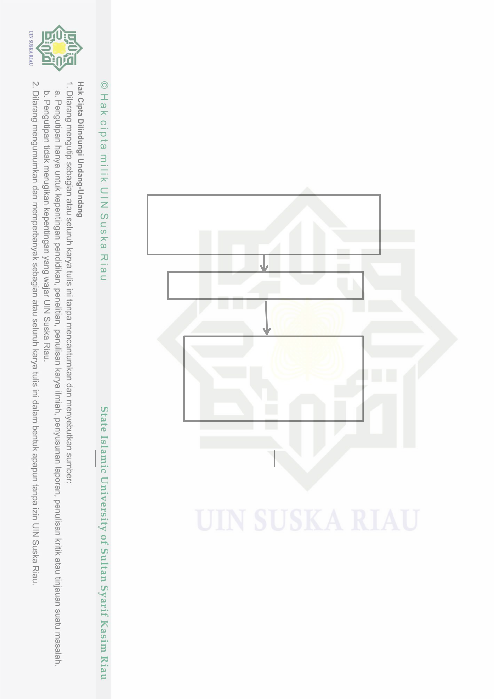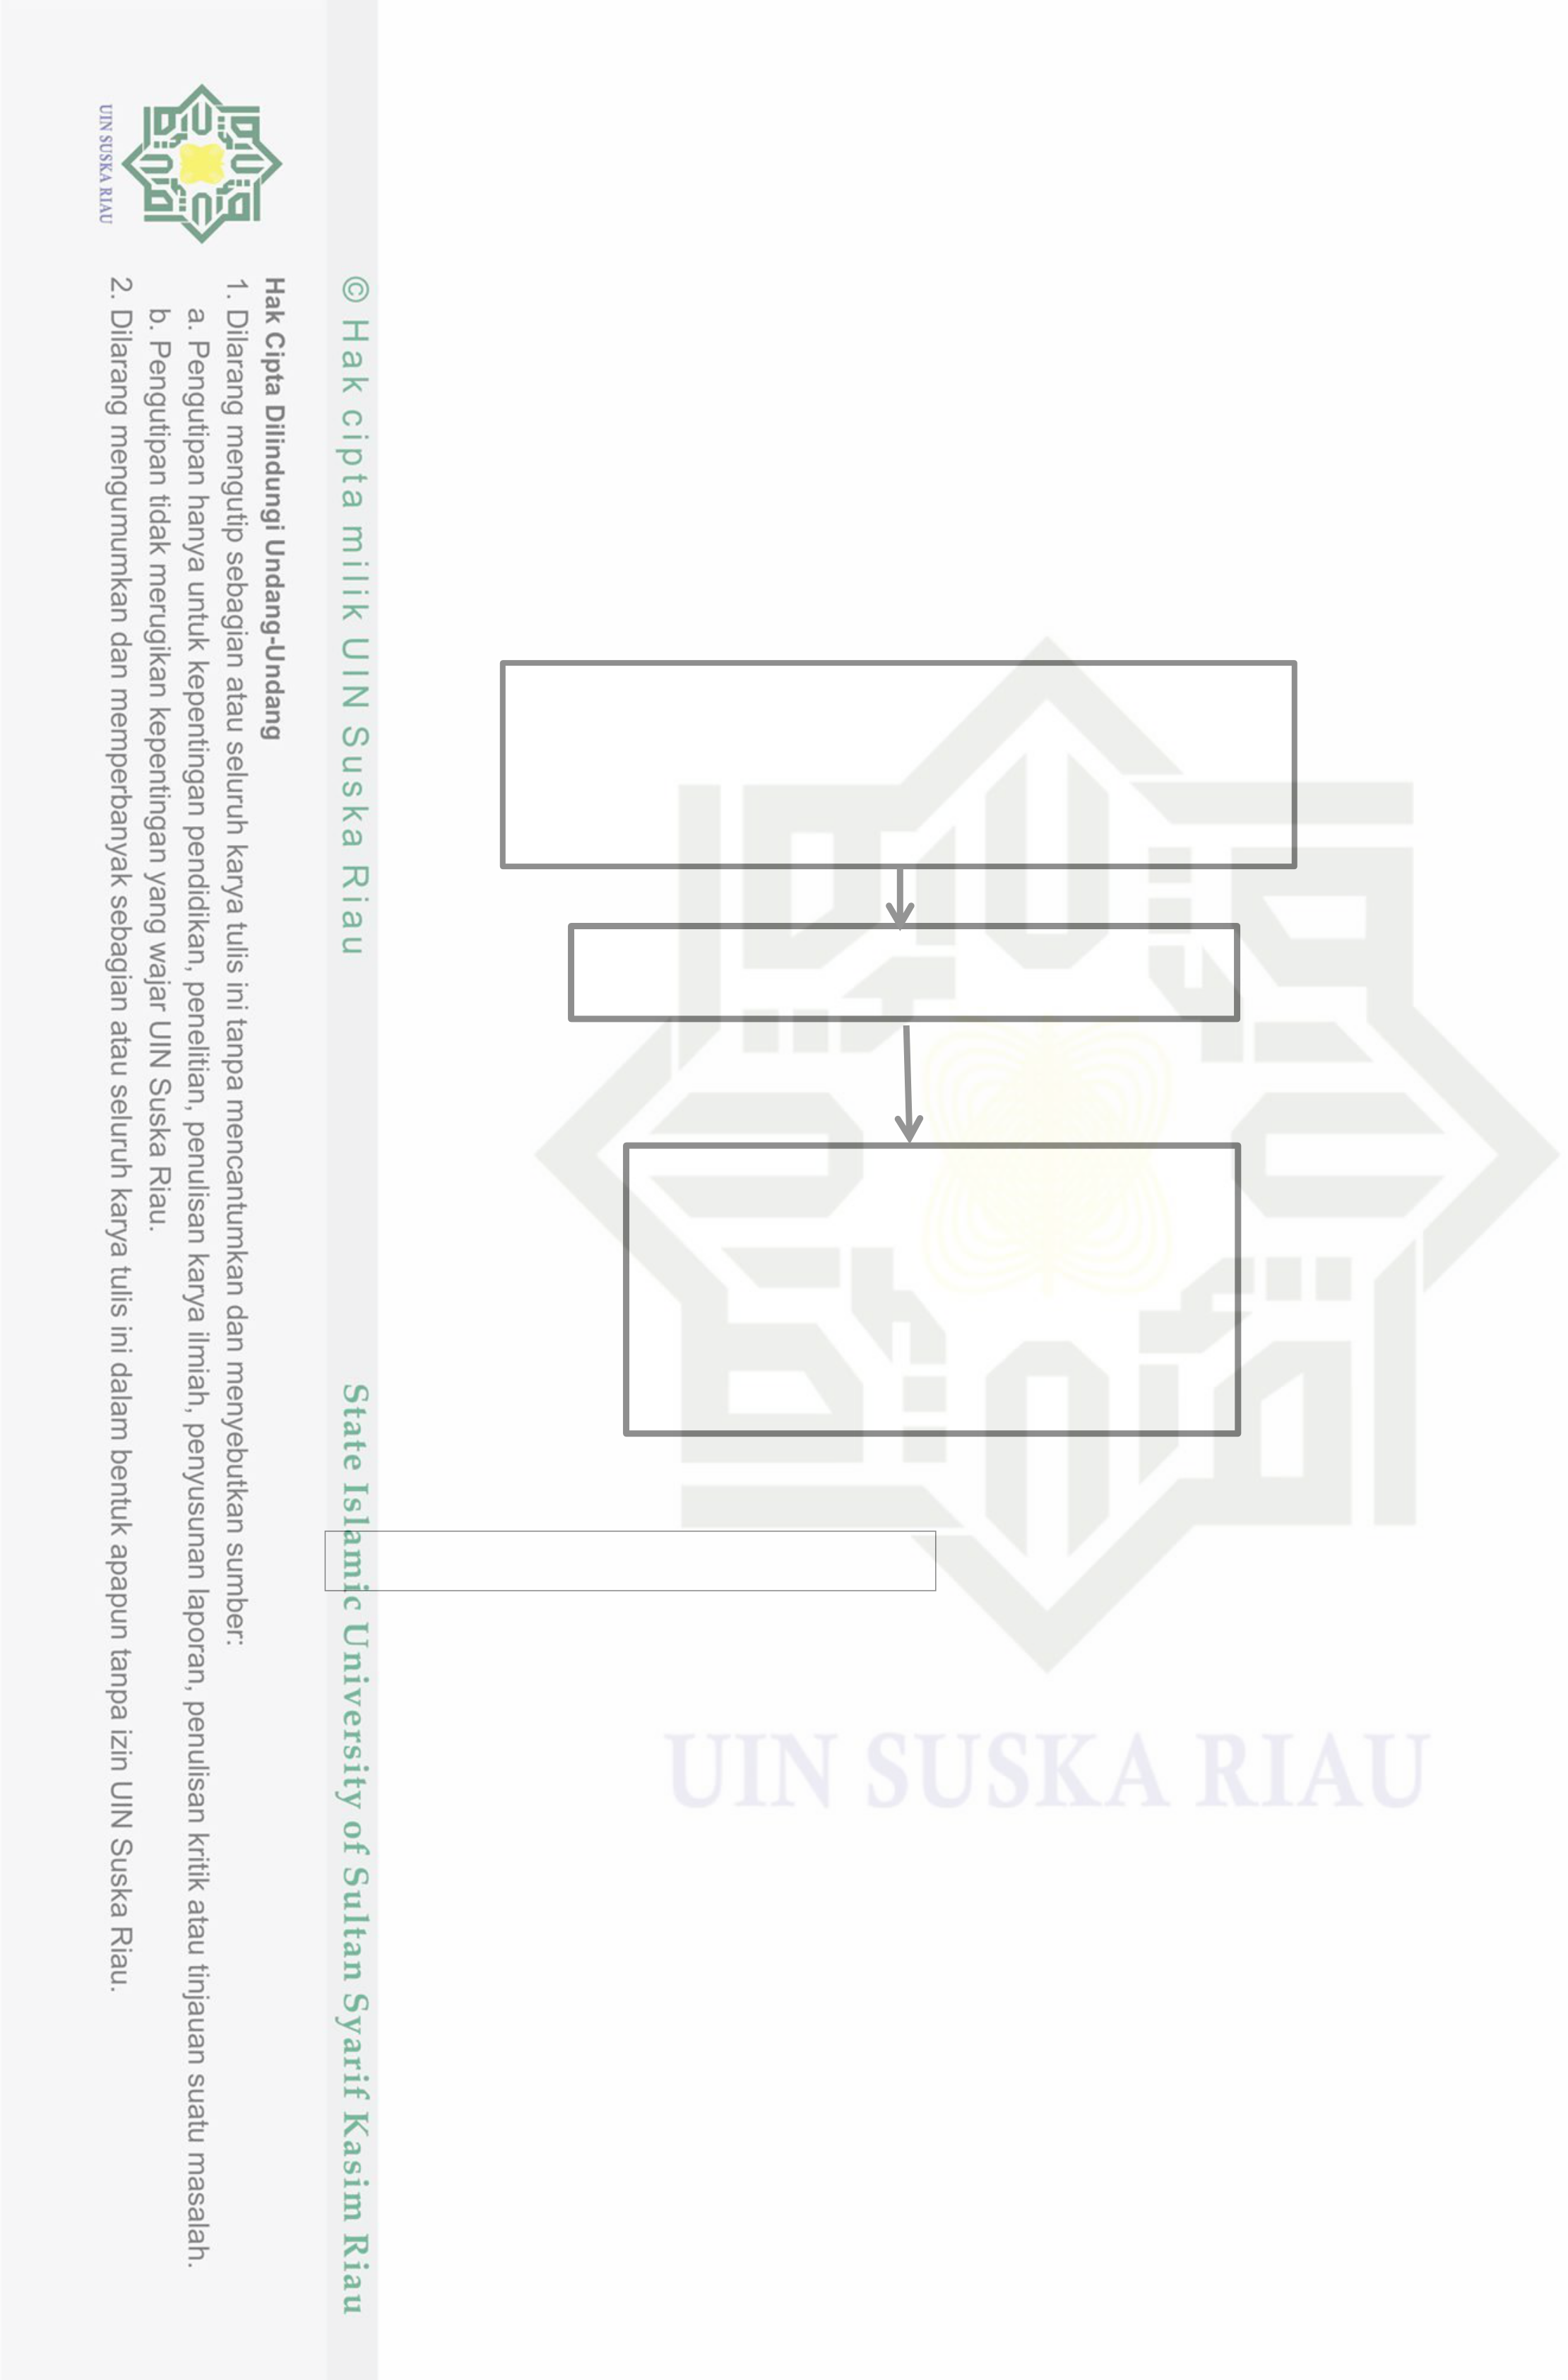

23

Kecamatan Sosa Kabupaten Padang Lawas.

**Gambar 3.1**

**Kerangka Pikir**

Aktivitas *Corporate Social Responsibility* PT. Sinar HalomoanDalam Mengembangkan Pendidikan di Desa Pasir Jae Kecamatan Sosa Kabupaten Padang Lawas

Memberikan bantuan fasilitas fisik dan non fisik   
di bidang pendidikan

|  |  |  |  |
| --- | --- | --- | --- |
| 1. | Sarana | prasarana | sekolah |

(perpustakaan, musholaa dan kamar

mandi)

2. Beasiswa SD dan SMP

3. Tambahan insentif tenaga honorer

**Sumber: Olahan Peneliti, 2022**



**BAB III**

**METODELOGI PENELITIAN**

**A.Desain Penelitian**   
 Desain penelitian dalam penelitian ini adalah menggunakan metode pendekatan kualitatif. Penelitian dengan metode kualitatif ini yaitu penelitian yang bermaksud untuk menggambarkan dan memahami fenomena tentang apa yang dialami oleh subjek penelitian misalnya memgenai tindakan, perilaku, persepsi, upaya, motivasi dan lain sebagainya. Menurut sugiyono, penelitian kulalitatif merupakan merupakan penelitian yang berfungsi menetapkan fokus penelitian, memilih informan sebagai sumber data, melakukan pengumpulan data, menilai kualitas data, dan membuat kesimpulan atas temuan dalam penelitian.

Metode ini dapat digunakan untuk melakukan penelitian tentang kehidupan masyarakat31. Dengan demikian penelitian ini di maksudkan untuk mendeskripsikan aktivitas corporate social responsibility (CSR) PT. Sinar Halomoan dalam Meningkatkan fasilitas pendidikan di Desa Pasir Jae Kecamatan Sosa Kabupaten Padang Lawas.

**B.Lokasi dan Waktu Penelitian**   
**1.Lokasi Penelitian**   
 Penelitian ini dilakukan berlokasi di PT. Sinar Halomoan Jln. Lintas Riau Desa Pasir Jae Kecamatan Sosa Kabupaten Padang Lawas sumatera utara**.** Penelitian ini dilaksanakan pada tanggal 25 Maret sampai 20 April 2022. Alasan peneliti melakukan penelittian di Pt. Sinar Halomoan dikarenakan perusahaan ini memiliki payung hukum untuk melaksanakan Corporate Social Responsibility dan merupakan salah satu Perseroan yang aktif mengembangkan pendidikan di Kabupaten Padang Lawas Provinsi Sumatera Utara .

31 Anselm Strauss dan Juliet Corbin. Dasar – Dasar Penelitian Kualitatif Prosedur ( Teknik Dan Teori), (Surabaya: PT Bina Ilmu, 1997). Hal. 11

24



25

202 2022

|  |  |  |  |  |  |  |  |  |  |  |  |
| --- | --- | --- | --- | --- | --- | --- | --- | --- | --- | --- | --- |
| No | Kegiatan |  | Jan | Peb | Mar | Apr | Mei | Jun | Jul | Ags | Sep |
| 1 | Observasi Awal |  | **X** |  |  |  |  |  |  |  |  |
| 2 | Pengajuan Judul |  |  |  | **X** |  |  |  |  |  |  |
| 3 | Pembuatan Proposal |  |  |  |  | **X** |  |  |  |  |  |
| 4 | Bimbingan Proposal |  |  |  |  | **X** |  |  |  |  |  |
| 5 | Seminar Proposal |  |  |  |  |  |  | **X** |  |  |  |
| 6 | Revisi Proposal |  |  |  | **X** |  |  |  |  |  |  |
| **7** | Pembuatan Instrumen |  |  |  |  | **X** |  |  |  |  |  |
| 8 | Penelitian/pengumpulan |  |  |  |  |  | **X** |  |  |  |  |
| 9 | Penyusunan Skripsi |  |  |  |  |  |  | **X** |  |  |  |
| 10 | Kompre |  |  |  |  |  |  |  | **X** |  |  |
| 11 | Munaqasah |  |  |  |  |  |  |  |  | X |  |
| 12 | Revisi Skripsi |  |  |  |  |  |  |  |  |  | X |

**C.Sumber Data**   
 1.Data primer   
 Sumber data primer adalah merupakan data yang diperoleh langsung dari objek penelitian. data primer juga merupakan data yang penting dalam mengungkapkan masalah dalam penelitian ini, dan data primer ini langsung didapatkan dari hasil observasi atau wawancara beberapa pihak yang berwenang terutama data yang diperoleh dari perusahaan PT. Sinar Halomoan dan masyarakat. Dari hasil observasi, wawancara dan analisis tersebut akan ditarik kesimpulannya.

Dalam penelitian ini penulis mengumpulkan dokumen atau laporan yang di susun oleh PT. Sinar Halomoan yang menjadi arsip lembaga, kemudian dipadukan dengan memberikan gambaran permasalahan yang terjadi di lapangan dengan rinci.

2.Data Sekunder   
 Sumber data sekunder yaitu data yang telah diolah dan disajikan oleh pihak lain, misalnya dalam bentuk buku-buku, jurnal, dan makalah



26

yang mengandung informasi berkaitan dengan permasalah dalam penelitian ini, di himpun dari berbagai tempat mulai dari perpustakaan hingga situs –situs internet.

**D.Informan Penelitian**   
 Informan adalah orang yang memerikan Informasi tentang lokasi penelitian. Maka dengan pengertian tersebut informan dapat dikatakan sebagai responden. Adapun Informan penelitian adalah subjek yang memahami informasi objek penelitian sebagai pelaku maupun orang lain yang memahami objek penelitian.32 Adapun Informan dalam penelitian ini ialah: 1.Kepala Humas PT. Sinar Halomoan   
 2.Kepala Desa Pasir jae   
 3.Orang masyarakat penerima manfaat CSR PT. Sinar Halomoan   
**E.Teknik Pengumpulan Data**   
 Metode pengumpulan data adalah teknik atau cara-cara yang dapat digunakan oleh peneliti untuk pengumpulan data, yaitu:   
 **1.Observasi**   
 Observasi adalah teknik pengumpulan data yang dilakukaan melalui sesuatu pengamatan, dengan disertai pencatatan-pencatatan terhadap keadaan atau prilaku objek sasaran. Menurut Nana Sudjana “observasi adalah pengamatan dan pencatatan yang

|  |  |  |  |  |  |
| --- | --- | --- | --- | --- | --- |
| sistematis | terhadap | gejala-gejala | yang | diteliti”. | Dalam |

menggunakan metode observasi diperoleh suatu petunjuk bahwa mencatat data observasi bukanlah sekedar mencatat tetapi juga mengadakan pertimbangan kemudian mengadakan penilaian ke dalam suatu skala bertingkat33.

Observasi dapat juga diartikan sebagai pengamatan terhadap suatu objek secara langsung maupun tidak langsung untuk

32 Burhan Bungin, Penelitian Kualitatif (Jakarta : Kencana 2007 ) h 26   
 33 Suharsimi Arikunto, Prosedur Penelitian Suatu Pendekatan Praktik (Jakarta: Rineka Cipta, 2013) Hal. 272



27

memperoleh data yang harus dikumpulkan dalam penelitian34.

**2.Wawancara**   
 Wawancara merupakan sebuah kegiatan tanya jawab yang dilakukan dua individu atau lebih untuk mendapatkan sebuah informasi, pendapat, data, dan keterangan. Seseorang yang memberikan pertanyaan disebut dengan pewawancara. Adapun orang yang menjawab pertanyaan atau memberikan informasi disebut dengan narasumberPenulis melakukan wawancara dengan para informan dengan system face to face dan Tanya jawab untuk mendapatkan informasi yang diinginkan.

**3.Dokumentasi**   
 Dokumentasi adalah salah satu metode pengumpulan data kualitatif dengan melihat atau menganalisis dokumen-dokumen yang dibuat oleh subjek sendiri atau oleh orang lain tentang subjek. Dokumen merupakan fakta dan data yang tersimpan dalam berbagai bahan yang berbentuk dokumentasi35.

**F. Validitas Data**   
 Uji validitas data penelitian kualitatif dapat dikatakan dengan keabsahan data sehingga instrument atau alat ukur yang digunakan akurat dan dapat dipercaya. Dalam penelitian kualitatif peneliti adalah sebagai instrument kunci, namun alat lain yang digunakan juga harus valid dan reliable.36   
 Validitas data merupakan derajat ketepatan antara data yang terjadi pada objek penelitian dengan daya yang dilaporkan oleh peneliti. dalam melakukan pemeriksaan terhadap data penelitian yang telah didapat, maka

34 34 Djamán Satori dan Aan Komariah, Metoselogi Penelitian Kualitatif, (Bandung : Alfabeta 2014) 105   
 35 Rully Indrawan Dan Poppi Yaniawati, Metodologi Penelitian Kualitatif, Kuantiitatif Dan Campuran, (Bandung : Refika Aditama, 2017) 139   
 36 Hamidi. Metode Penelitian Kualitatif Aplikasi Praktis Pembuatan Proposal dan Laporan Penelitian. (Malang: UMM Press 2004) h 72



28

digunakan langkah-langkah untuk menguji keabsahan data atau kesimpulan, dari hasil penelitian dan diperlukan pemeriksaan ulang terhadap data yang telah dikumpul.

Triangulasi pada sumber data yang penulis lakukan yaitu, penulis melakukan pengecekan serta perbandingan data yang penulis dapatkan dari hasil wawancara penulis dari sumber data yakni Humas PT. Sinar Halomoan dan Kepala Desa Pasir Jae yang merupakan inporman kunci serta empat orang Masyarakat yang menerima manfaat corporate social responsibility (CSR).

**G. Tekhnik Analisa Data**   
 Analisis data disini berarti mengatur secara sistematis data yang diperoleh dari hasil wawancara, dokumentasi dan observasi dengan cara mengorganisasikan data ke dalam kategori, menjabarkan kedalam unit, melakukan sintesis, menyusun ke dalam pola, memilih mana yang penting akan dipelajari, serta membuat kesimpulan, sehingga bisa dipahami oleh diri sendiri dan pembaca lain.

Tekhnik analisis data yang di gunakan dalam peneelitian ini adalah tekhnik kualitatif. Cara ini, apabila datanya telah terkumpul lalu di klarifikasikan menjadi data kualitatif. Data yang bersifat kualitatif yaitu digambarkan dengan kata-kata atau kalimat di pisah – pisah menurut kategori untuk memperoleh kesimpulan37.

Adapun teknik analisis data yang digunakan dalam pelitian ini, yaitu sebagai berikut :   
a.Reduksi Data   
 Reduksi data yaitu merangkum, memilih hal-hal yang pokok, memfokuskan pada hal yang penting, dicari tema dan polanya dan membuang yang tidak perlu, dengan demikian data yang telah di reduksi akan memberikan gambaran yang jelas, mempermudah peneliti untuk melakukan pengumpulan data selanjutnya, dan mencarinya bila diperlukan.38

37 Burhan Bungin, Metodologi Peneltian kualitatif, (Jakarta: Kencana,2005) h14 38 38 Ibid, hal. 338



29

b.Model Data (Data Display)   
 Langkah kedua dari kegiatan analisis data adalah model data, model sebagai suatu kumpulan informasi yang tersusun dan memperbolehkan pendeskripsian kesimpulan dan pengambilan tindakan.

Bentuk yang paling sering dari model data kualitatif selama ini adalah teks naratif.39   
c.Penarikan Kesimpulan   
 Penarikan kesimpulan awal yang dikemukakan   
 masih bersifat sementara, dan akan berubah bila tidak   
 ditemukan bukti-bukti yang kuat yang mendukung pada   
 tahap pengumpulan data berikutnya. tetapi apabila   
 kesimpulan yang dikemukakan pada tahap awal,   
 didukung oleh bukti yang valid dan konsisten saat peneliti

|  |  |  |  |  |
| --- | --- | --- | --- | --- |
| kembali | kelapangan | mengumpulkan | data, | maka |

kesimpulan yang dikemukakan merupakan kesimpulan yang kuat dan dipercaya.40

39 Emzir, Metodologi Penelitian Kualitatif Analisis Data, (Jakarta : Rajawali Pers, 2011),

|  |  |
| --- | --- |
| hal. 129 | 40 Ibid, hal. 345 |



**BAB IV**   
 **GAMBARAN UMUM LOKASI PENELITIAN**   
**A. Sejarah Umum Perusahaan**   
 Kelapa Sawit pertama kali diperkenalkan di Indonesia oleh Pemerintahan Kolonial Belanda pada Tahun 1848. Ketika itu ada empat bibit kelapa sawit yang dibawa oleh Mauritius dan Amsterdam dan ditanam di Kebun Raya Bogor. Tanaman elapa sawit diusahakan dan dibudidayakan secara komersial pada tahun 1911 di Aceh dan Di Sumatera Utara oleh Adeien Hallet,seorang bekebangsaan Belgia. Luas Perkebunan kelapa sawit terus bertambah dari tahun ke tahun.

Kelapa Sawit adalah tanaman perkebuanan berupa pohon lurus dari famili palmae, tanaman tropis ini dikenal sebagai penghasil minyak sayur. Bagian yang psaling utama diolah adalah bauhnya, Tanaman ini merupakan tanaman turun temurun dari dari kakak nenek yang menjadi sumber investasi masa depan.

Perkebunan kelapa sawit pertama kali berdiri di Sumatra Utara yaitu PT. Perkebunan Nusantara IV, perkebunan tersebut banyak tersebar luar di Sumatra Utara Khususnya di daerah Sosa dan di karenakan banyaknya Pemasokan Kelapa Sawit dari berbagai daerah maka didirikanlah PT. Sinar Halomoan.

PT. Sinar Halomoan adalah sebuah perusahaan lokal berbadan hukum yang terdaftar di Kementerian Hukum dan Ham Republik Indonesia. Perusahaan ini bergerak dibidang Perkebunan dan Pengolahan kelapa sawit yang berpusat di Jl. Lintas Sibuhuan – Riau Km. 15 Kecamatan Sosa Kabupaten Padang Lawas, yang didirikan oleh putra asli daerah Padang Lawas yaitu bapak H. Rajamin Hasibuan.

PT. Sinar Halomoan telah berdiri sejak tahun 2007 dan saat itu Kabupaten. Padang Lawas juga resmi menjadi kabupaten hasil dari pemekaran Tapanuli Selatan, dengan luas kebun yang di kelola ± 1.500 Ha yang terdiri dari kebun Bunut, Bale Papan, Aek Siala. yang tersebar di kabupaten Padang

30



31

lawas hingga ke daerah permukiman pelosok, daerah perseroan tersebut berbatasan langsung dengan provinsi Riau.

Sejak awal berdirinya perseroan telah membangun kerjasama dengan masyarakat dalam bentuk kemitraan inti plasma dan kegiatan peningkatan ekonomi masyarakat serta perseroan ikut serta dalam mengembangkan

|  |  |  |  |  |  |
| --- | --- | --- | --- | --- | --- |
| pembangunan | berkelanjutan | kerjasama | tersebut | menjanjikan | bahwa |

perkebunan kelapa sawit yang dikelola perseroan memberikan dampak positif bagi masyarakat yang ada di sekitarnya. Perseroan terus berkembang dan menjadi salah satu perkebunan kelapa sawit yang dikelola melalui manajemen yang baik sampai saat ini.

PT. Sinar Halomoan memiliki pengolahan kelapa sawit yang mulai beroperasi bulan maret 2013 berkapasitas 45 Ton/Jam. PT. Sinar Halomoan menghasilkan Crude Palm Oil dan kernel sebagai produk akhir olahan kelapa sawit. Perusahaan memiliki komitmen untuk menjadi perusahaan perkebunan dan pengolahan kelapa sawit terbaik di Indonesia, sesuai dengan visinya yaitu: Jadilah yang terbaiTidak hanya fokus pada Pembangunan berkelanjutan, perusahaan juga memberikan perhatian kepada masyarakat sekitar melalui program *Corporate Social Responsibility* dengan 31 pilarnya yaitu Pendidikan, Lingkungan, Kesehatan dan Ekonomi. Program- program CSR yang dilakukan tentunya dirancang, dilaksanakan dan dievaluasi dengan tujuan akhir yaitu keberlanjutan. Perusahaan selalu berupaya untuk memberikan program yang sesuai dengan kebutuhan masyarakat dengan menggerakkan inisiatif masyarakat sehingga masyarakat dapat berpartisipasi.

PT. Sinar Halomoan ini ada karena dilatarbelakangi oleh luasnya lahan kelapa sawit yang ada di daerah Sosa dan sudah memenuhi standar untuk didirkan pabrik Kelapa Sawit guna untuk mempermudah masyarakat menjual sawitnya, Pt. Sinar Halomoan diremikan pada tahun 2013 dan masih aktif beroperasi hingga saat ini.

**Lokasi Kantor PT. Sinar Halomoan**   
PT. Sinar Halomoan bertempat di Jl. Lintas Riau, 22765 Desa Pasir Jae, Kecamatan



32

Sosa, Kabupaten Padang Lawas, Provinsi Sumatera Utara.

**Logo PT. Sinar Halomoan**   
 Filosofi logo PT. Sinar Halomoan adalah duri yang menggambarkan kelapa sawit dengan buah yang banyak dilihat dari duri yang mengelilingi dan warna kuning menggambarkan kejayaan**.**

**Visi dan Misi**   
 **1)Visi**   
 “Menjadi salah satu perusahaan pabrik kelapa sawit yang unggul serta terus berkontribusi secara berkesinambungan melaksanakan pembangunan berkelanjutan khususnya di Sumatera Utara



33

**2)Misi**

|  |  |  |  |  |
| --- | --- | --- | --- | --- |
| a.Meningkatkan | keperdulian | dan | tanggung | jawab |

terhadap lingkungan social   
b.Meningkatan kualitas sumber daya manusia, kualitas proses produksi, serta efektifitas   
c.Peningkatan nilai bagi seluruh pemangku kepentingan secara berkelanjutan.

**B.Struktur Organisasi Perusahaan**   
 Organisasi adalah suatu kerangka hubungan kerja antara individu yang bekerja secara sadar untuk mencapai tujuan yang diinginkan. Sebagai badan usaha yang memiliki bertujuan mendapatkan laba, dalam menjalankan kegiatan perusahaan maka suatu organisasi menjadi titik acuan berjalannya suatu rutinitas di perusahaan maka harus ada organisasi yang memiliki tujuan secara nyata dan jelas. Agar ditetapkan dapat tercapai maka orang yang bekerja dalam suatu organisasi dapat diatur dan bertanggung jawab atas tugas-tugasnya.

Dari organisasi ini dapat dilihat adanya gambar kekuasaan dan tanggung jawab yang telah dibagi-bagi kedalam beberapa tingkatan, mulai dari yang tertinggi sampai yang terendah atau dapat dilihat gambar wewenang yang diatur secara vertikal yang dapat dilihat pada gambar dan bertanggung jawab atas tugas-tugasnya. dapat dilihat gambar wewenang yang diatur secara vertikal yang dapat dilihat pada gambar berikut:

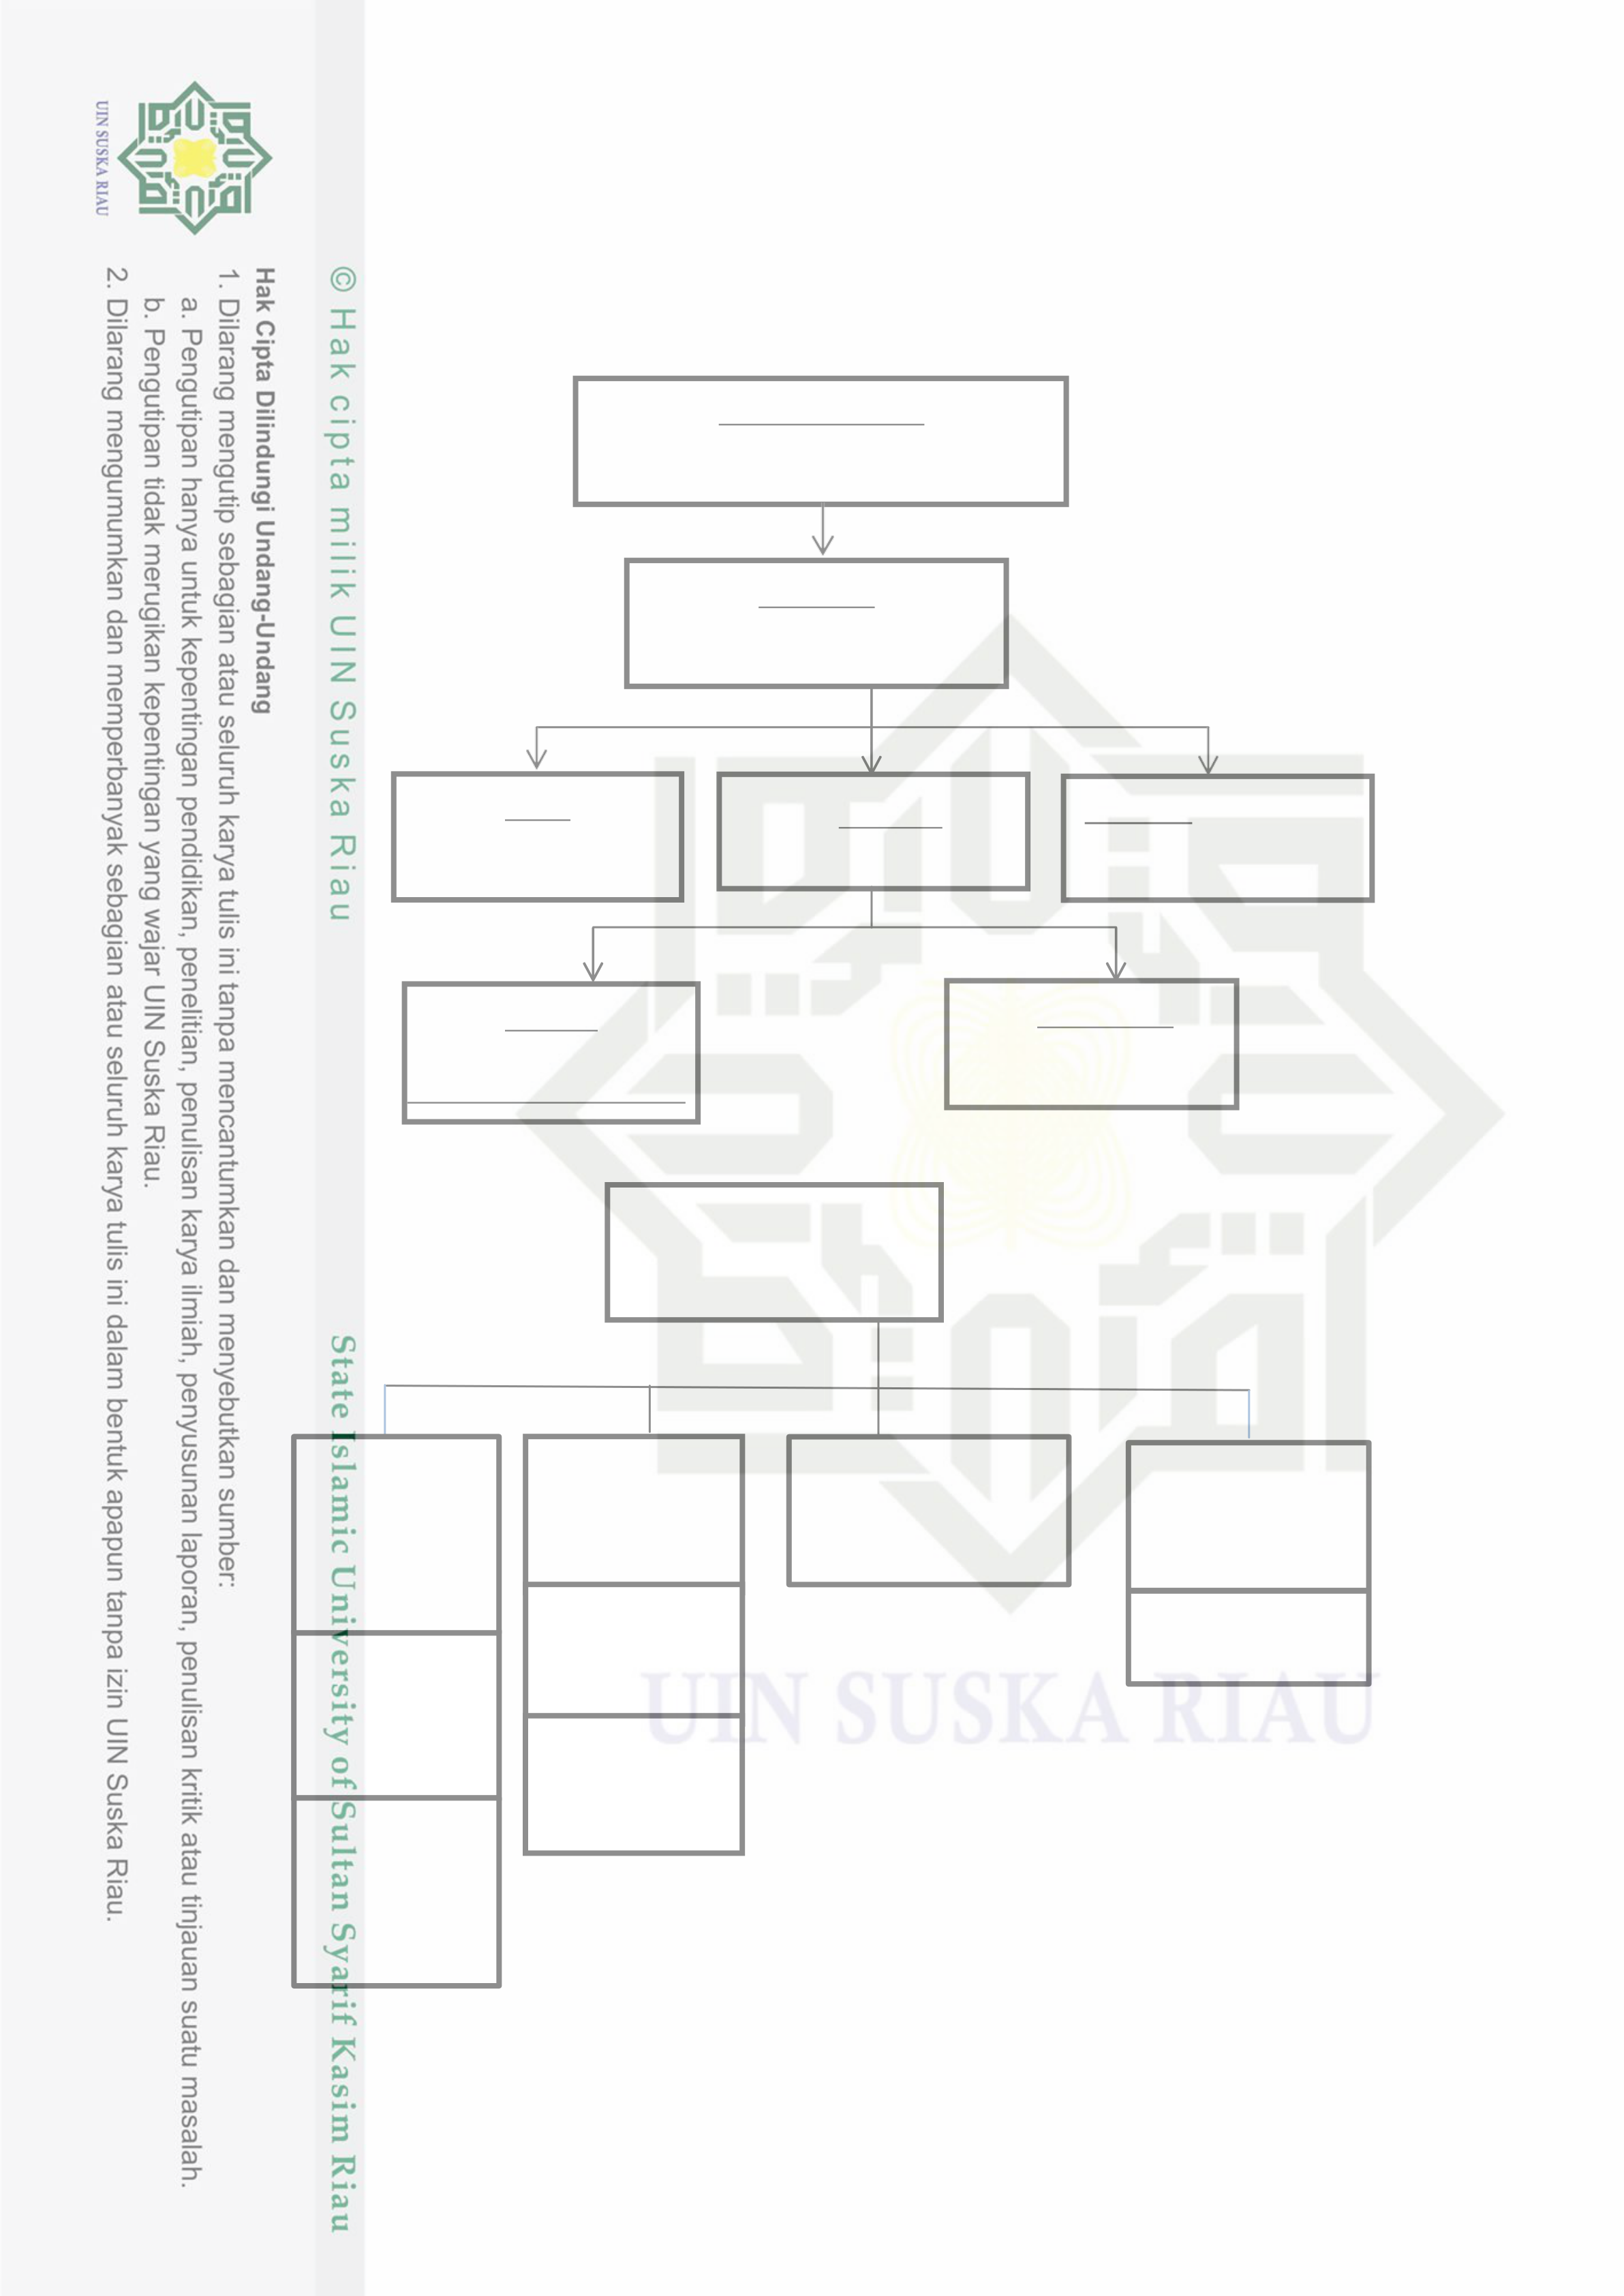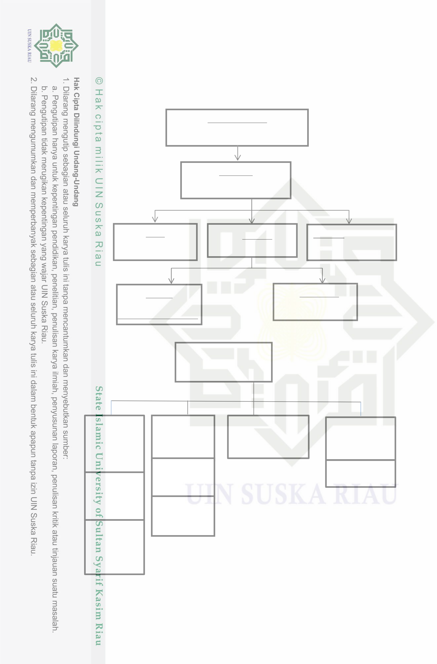

34

**Struktur Organisasi Perusahaan PT. Sinar Halomoan**

Direktur Utama   
Putra Mahkota Alam Hasibuan,

Manager   
Ari Batubara S.E

|  |  |  |
| --- | --- | --- |
| Adm | Maskep | Ast. Satu |
| H. Darwis Nasution | Ari Batubara | Hendra Kesuma |
| Humas | Personalia |
| Adil Habib Hasibuan | Husein Hasibuan |

**Struktur Organisasi Unit Kandir**

Ast. Keuangan & SDM

|  |  |  |  |
| --- | --- | --- | --- |
| Staff | Pengadaan | Payro | Danru |
| AK |
| & |

|  |  |  |
| --- | --- | --- |
| &budget | KR.gudan | Satpa |
| Anggot |

Staff   
AK &   
Pajak PB.KR

Staff Gudan   
AK & Kasir



35

Adapun tugas-tugas dan wewenang serta tanggung jawab masing- masing organisasi pada PT. Sinar Halomoana adalah sebagai berikut :   
1.Direktur Utama   
 Tugas dan tanggungjawab Direktur Utama adalah sebagai berikut :

|  |  |  |  |
| --- | --- | --- | --- |
| a.Menyusun | perencanaan, | mengarahkan, | mengevaluasi, |

mengkoodinasi,   
b.serta mengendalikan jalanya perusahaan agar tetap sesuai dengan   
 anggaran dasar perusahaan,   
c.Mewakili perusahaan baik secara internal maupun external, d.Menerima tanggungjawab untuk pekerjaan yang dilakukan bawahan,   
e.Mengangkat dan memberhentikan karyawan,   
 f.Mempertanggung jawabkan hasil usaha dan kegiatan perusahaan pada rapat umum pemegang saham,

|  |  |  |  |  |
| --- | --- | --- | --- | --- |
| g.Membuat | atau | menyetujui | peraturan-peraturan | yang |

berlakudilingkungan perusahaan.

2.Kuasa Direksi   
 Kuasa direksi bertugas membantu tugas-tugas direktur utama apabila direktur utama tidak berada ditempat, menerima dan mencatat keseluruhan laporan sebagai bahan pertanggung jawaban pimpinan perusahaan.

3.*General Manajer* (GM)

|  |  |  |
| --- | --- | --- |
| a.Meyusun | perencanaan, | mengarahkan, |

mengevaluasi, mengkoorninasi serta   
b.mengendalikan jalannya peruasahaan agar tetap sesuai dengan   
c.kebijaksanaan dan anggaran dasar perusahaan   
d.Berperan dalam menandatangani cek dan transaksi- transaksi penting lainya.



36

e.Membuat dan menyetujuai peraturan-peraturan yang berlaku dilingkungan perusahaan   
4.Manajer Administrasi (ADM)   
 Tugas Manajer Administrasi(ADM) adalah:   
 a.Bertanggung jawab menyusun sistem administrasi (arsip) yang efektif bagi kelancaran oprasi perusahaan..

|  |  |  |  |  |
| --- | --- | --- | --- | --- |
| b.Memberikan | saran-saran | pada | Direktur | Utama |

sehubung. Mempunyai tugas antara lain:   
1.jawab dalam administrator dalam segala hal mengenai hasil olahan pabrik   
2.Membuat program kerja sesuai dengan yang telah disesuaikan baik bulanan triwulan semester dan tahunan.

3.Mengkoordinir dan mengawasi pelaksanaan dan   
 pekerjaan di pabrik serta bertanggung jawab terhadap kegiatan pabrik   
 4.Bertanggung jawab atas kelancaran serta fungsinya semua mesin- mesin dan instalasi pabrik   
5.Asisten Kepala

|  |  |  |  |
| --- | --- | --- | --- |
| Bertugas merencanakan | dan | mengawasi | pelaksanaan |

pekerjaan penanaman meliputi pembibitan tanaman ulang

|  |  |  |  |  |  |  |  |
| --- | --- | --- | --- | --- | --- | --- | --- |
| pemeliharaan | panen | dan | pengutipan | | hasil | mengawasi | |
| pelaksanaan | dan | pengangkutan | | dari | kebun | | pabrik |

merencanakan dan mengawasi pembangunan dan pemeliharaan bangunan jalan jembatan dan parit   
6.Humas   
 Menjadi penghubung antara perusahaan dengan pihak-pihak luar seperti pemerintah perusahaan mitra usaha serta sekitar lokasi pabrik dan menjadi penghubung dalam menyelesaikan pertikaian antara perusahaan dan karyawan.

7.Personalia

|  |  |  |  |  |  |
| --- | --- | --- | --- | --- | --- |
| Bagian | ini | mempunyai | yang | berhubungan | dengan |



37

karyawan seperti penerimaan dan pemberhentian karyawan serta pengangkatan

karyawan mengawasi kegiatan-kegiatan karyawan serta menilai dan mengevaluasi prestasi kerja mereka personalia juga menangani masalah-masalah yang terjadi pada karyawan seperti konflik antar karyawan juga bila terjadi kecelakaan kerja atau karyawan sakit.

8.Asisten Satu   
Tugas dan tanggung jawab meliputi :   
 Bertanggung jawab atas definisinya a.

b. Bertanggung jawab atas hasil kerja para divisinya   
c. Melakukan survisi ke lapangan untuk memastikan pengerahannya dalam melaksanakan dengan baik sesuai standar dan mutu yang diinginkan.

9.Kepala Tata usaha(KTU)   
a.Mengawasi untuk mempersiapkan akun yang belum tersusun dari data-data yang dikirim oleh masing-masing divisi.

b.Membantu Kabag untuk membentuk Kabag umum di dalam membuat analisa biaya-biaya yang tidak tetap serta menyediakan laporan untuk Kabag umum untuk setiap bulannya pada account report   
c.Menjadi pembimbing dan pelatih yang baik di bidang accounting sistem dan program   
d.Menyajikan laporan Kabag umum di bidang keuangan analisis biaya anggaran.

10.Asisten pengolahan bagian ini mempunyai fungsi membantu mengawasi dan mengkoordinasi pengolahan sawit hingga menjadi CPO.



38

**C.Aktivitas Perusahaan**   
 PT. Sinar Halomoan adalah perusahaan yang aktivitas atau kegiatan utamanya bergerak dalam bidang perkebunan dan industri pengolahan kelapa sawit, yang meliputi :   
 **1)**Menjalankan usaha dibidang perkebunan kelapa sawit, dalam perusahaan terdapat dua divisi yaitu divisi Bahan mentah Kelapa

Sawit dan divisi Produksi bertanggung jawab mengelola kebun

|  |  |  |  |  |  |
| --- | --- | --- | --- | --- | --- |
| perusahaan | mulai | dari | melakukan | pembibitan | sawit, |

penanaman, perawatan dan pemanenan sawit. Hasil panen sawit yang berupa Tandan Buah Segar (TBS) kemudian diangkut ke divisi produksi untuk diolah menjadi minyak sawit.

**2)**Menjalankan usaha dalam bidang industri pengolahan kelapa sawit.

**3)**Pengolahan buah kelapa sawit terutama dimaksudkan untuk mendapatkan Kelapa sawit, yang kemudian menjadi bahan baku di oleah menjadi CPO Proses pengolahan kelapa sawit menjadi crude Palm Oil (CPO) adalah sebagai berikut:   
 •Penerimaan bahan baku, Tandan buah segar (TBS) yang masuk pabrik, mula-mula ditimbang di jembatan timbang untuk mengetahui jumlah berat TBS yang

|  |  |  |  |  |  |  |
| --- | --- | --- | --- | --- | --- | --- |
| diterima | oleh | | Pabrik. | Setelah | ditimbang | TBS |
| dipindahkan | | ke | *loading* | *ramp* | sebagai | tempat |

penimbunan sementara dan pemindahan tandan buah ke dalam lori sterilisasi.

• Pengisian Buah ke dalam lori, Lori diisi penuh dengan buah yang akan diolah, pengisian yang baik jika lori dapat memuat tandan buah sebanyak kapasitas normal.

Pengisian yang tidak penuh akan mengakibatkan penurunan kapasitas olah alat sterilisasi atau sebaliknya



39

pengisian yang terlalu penuh akan menyebabkan pintu ataupun pelat aus (*wear plate*) rusak atau buah jatuh ke dalam sterilisasi..

• Perebusanan, Lori yang berisi TBS dimasukkan kedalam *sterilizer* untuk merebus buah selama ± 90 menit dengan mempergunakan uap dengan tekanan 4 kg/cm2 dengan temperatur 133 C, TBS yang telah direbus ditarik ke stasiun ini dengan menggunakan *haistringkren* dan dituangkan kedalam *Striprer Drum*  yang tujuannya untuk memisahkan brondolan dari janjangnya, dan janjang yang terpisah diangkut dengan *Conveyor* untuk dibakar di *insincrator*. Brondolan yang terpisah dengan *conveyor* dan *elevator* dimasukkan kedalam

*digester* untuk dilakukan pengadukan dan pelumatan, setelah itu massa yang telah diaduk masuk kedalam *Skrew Press* untuk dilakukan pengepresan dan hasilnya berupa minyak kasar atau CPO dan ampas *press* berupa campuran serat dan biji.

**D.Kondisi Geografis Pasir Jae**   
 Pasir Jae merupakan satu dari 11 desa yang ada di Kecamatan Sosa Kabupaten Padang Lawas provinsi Sumatera Utara dengan luas Wilayah 1,659 Hektar, yang terletak pada 00 24’ 06” LS – 2000 39’ 37” BT. Dan Kecamatan Sosa merupakan salah satu dari 17 kecamatan yang ada di Kabupaten Padang Lawas. Pasir Jae jarak ± 12 KM dari Ibu Kota Kabupaten Padang Lawas dan ± 115 KM dari Ibu Kota Provinsi Sumatera Utara.

**1)Batas-Batas Wilayah**   
• Sebelah Utara berbatasan dengan Aer Bale Sebelah Selatan berbatasan dengan Bunut •  
• Sebelah Barat berbatasan dengan Bulu Sonik • Sebelah Timur berbatasan dengan Papaso



40

**2)Iklim dan Curah Hujan**   
 Secara umum Pasir Jae beriklim sedang dengan suhu rata-rata 33- 421C dan curah Hujan rata-rata 2000-4000 mm/Tahun.

**3)Hidrologi**   
 Air merupakan satu-satunya zat yang secara alami terdapat di permukaan bumi dan air juga merupakan satu-satunya zat yang secara alami terdapat di permukaan bumi dalam ketiga wujudnya tersebut. Dan air merupakan faktor yang sangat penting bagi kehidupan manusia.

Pasir Jae memiliki beberapa sumber permukaan air, seperti air sungai dan air tanah Potensi sumber air utama berasal dari Batang (Sungai) Batang Lubu Sutam yang membentang sepanjang Sosa dengan kedalaman 2 – 3.0 Meter, letak rata – rata 80-95 Meter. Dan Sebagian besar sumber air untuk memenuhi kebutuhan masyarakat sehari – hari.

**4)Topografi**   
 Wilayah Pasir Jae Simandiangin merupakan bentangan alam yang terdiri dari dataran rendah dan perbukitan dengan kemiringan berkisar   
62 derajat. Ketinggian sekitar ± 200-450M.Dari Permukaan Laut, dengan dialiri oleh beberapa sungai.

**5)Kondisi atau Kesesuaian Lahan dan Pola Penggunaan**  **Lahan**   
 Kondisi lahan atau kesesuaian lahan yang merupakan   
gambaran tingkat kecocokan sebidang lahan unutk penggunaan kegiatan tertentu.

• Daerah perbukitan digunakan untuk lahan perkebunan berkisar 1,002 Hektar, terdiri dari : •Kebun karet = 3.697 Hektar.

• Kebun Kopi, Pinang, dll = 30   
 Hektar.



41

• Daerah dataran rendah dipergunakan untuk persawahan dan perkebunan,   
• Pola Penggunaan Lahan.

**E.KONDISI DEMOGRAFI**   
 Jumlah penduduk Pasir Jae sebanyak Jiwa terdiri dari 3.519 orang laki- laki 1.561 orang dan perempuan 1.958 orang . Jumlah rumah tangga 635 KK dengan rincian per Lorong, yaitu Lorong Appolu berjumlah 348 orang dengan 226 KK, Lorong Tanjung Raya berjumlah 681 orang dengan 141 KK dan Jorong Tanjung Gadang berjumlah 764 orang dengan 203 KK. Dan 193 KK diantaranya merupakan Rumah Tangga Miskin (RTM).

Jumlah penduduk berdasarkan jenis kelamin

|  |  |  |
| --- | --- | --- |
| No | Jenis Kelamin | Jumlah |
| 1 | Laki-Laki | 1.561  Jiwa |
| 2 | Perempuan | 1.958  Ji wa |
|  | Total | 3.519  Jiwa |

Jumlah Penduduk Menurut umur

|  |  |  |  |  |
| --- | --- | --- | --- | --- |
| No | Usia | Laki-Laki | Perempuan | Jumlah |
| 1 | 0-4 | 78 | 145 | 223 |
| 2 | 5-12 | 320 | 465 | 785 |
| 3 | 13-24 | 507 | 557 | 1.064 |
| 4 | 25-44 | 330 | 380 | 710 |
| 5 | 45-59 | 245 | 303 | 548 |
| 6 | 60 Tahun ke atas | 81 | 108 | 189 |
|  | Total | 1.561 | 1.958 | 3.519 |



42

3.Jumlah Penduduk menurut Pendidikan

|  |  |  |
| --- | --- | --- |
| No | Tingkat  Pendidikan | Jumlah |
| 1 | Taman Kanak-Kanak | 120 |
| 2 | Sekolah Dasar | 432 |
| 3 | SLTP | 178 |
| 4 | SLTA | 441 |
| 5 | Akademik/ D1-D3 | 46 |
| 6 | Pasca Sarjana S1-S2 | 63 |
| 7 | Pondok Pesantren | 421 |
| 8 | Pendidikan Keagamaan | 231 |
| 9 | Kursus  Keterampilan | 49 |
| 10 | Tidak Lulus Sekolah | 1.538 |
|  | Total | 3.519 |

4.pengelolaan tingkat Kesejahteraan Masyarakat

|  |  |  |
| --- | --- | --- |
| No | Tingkat Kesejahteraan | Jumlah |
| 1 | Keluarga Prasejahtera | 230 |
| 2 | Keluarga Sejahtera I | 932 |

|  |  |
| --- | --- |
| 3 | Keluarga Sejahtera II |

|  |
| --- |
| 2.411 |

|  |  |  |
| --- | --- | --- |
| 4 | Keluarga Sejahtera III | 880 |
| 5 | Keluarga Sejahtera III Ke atas | 236 |
|  | Jumlah | 3.519 |



43

5.Jumlah Sarana dan Prasarana

|  |  |  |  |  |
| --- | --- | --- | --- | --- |
| **No** | **Sarana dan Prasarana**  a. Sarana Pemerintah | | **Jumlah** | **Kondisi** |
| 1 | Kantor PKK | | 1 buah | Kurang  Terawat |
|  | b. Sarana Pendidikan | |  |  |
| 2 | Paud | | 2 buah | Kurang  Terawat |
| 3 | Taman Kanak-Kanak | | 1 buah | Baik |
| 4 | Sekolah Dasar | | 2 buah | Kurang  Terawat |
| 5 | SLTP/MTS | | 2 buah | Kurang  Terawat |
|  | c. Sarana Ibadah | |  |  |
| 6 | Masjid | | 1 buah | Baik |
| 7 | Mushalla/Surau | | 2 buah | Kurang  Terawat |
|  | d. Sarana Kesehatan | |  |  |
| 8 | Puskesmas | | 1 buah | Baik |
| 9 | Polosdes | | - |  |
| 10 | | Posyandu | 1 buah | Kurang  Terawat |
|  | | e. Sarana Air Bersih |  |  |
| 11 | | Sarana Air Bersih /PAM | 25 buah | Baik |
|  | | f. Sarana Transportasi |  |  |
| 12 | | Jalan Lintas Provinsi | 2 Buah | Kurang  Terawat |
| 13 | | Jalan Kabupaten | 2 Buah | Baik |



44

|  |  |  |  |
| --- | --- | --- | --- |
| 14 | Jalan Pasir Jae | 2 Buah | Kurang   Terawat |
| 15 | Jalan Permanen | 2 Buah | Baik |

**F.Klasifikasi Desa Pasir Jae**   
 Klasifikasi desa berada pada desa swakarya mula. Desa Swakarya adalah desa yang sudah bisa memenuhi kebutuhannya sendiri, kelebihan produksi sudah mulai dijual kedaerah-daerah lainnya. Adapun ciri-ciri desa swakarya antara lain:   
 **1)**Adanya sarana pendidikan, kesehatan, perekonomian dan prasarana penunjang lainnya   
 **2)**Tidak terkait dengan adat secara penuh   
 **3)**Terbuka dengan pengaruh dari luar daerah   
 **4)**Adanya sarana pendidikan, kesehatan, perekonomian dan prasarana penunjang lainnya   
 **5)**Akses menuju daerah lain lebih mudah di jangkau   
 **6)**Teknologi sudah mulai digunakan masyarakat   
 Dan jalan Appolu untuk akses jalan menuju kederah lain dalam keadaan baik dan sudah diaspal, sehingga mudah dijangkau41. Dan hal teknologi masyarakat dalam pertanian sudah menggunakan teknologi, seperti pada pertanian padi untuk penanaman dan panen dan dalam hal lain. Kemudian, sarana dan prasarana pendidikan yang dimiliki berjumlah 9 buah, yang terdiri dari 2 gedung kelompok bermain, 2 gedung Taman Kanak-kanak, 1 Sekolah Dasar, 2 SLTP/MTS dan . Maka dengan Banyaknya gedung sarana Pendidikan PT. Sinar Halomoan wajib mengeluarkan Dana *(CSR)* supaya gedung dan Sarana-Sarana lebih baik lagi kondisi sebelumnya/ Sarana dan prasarana kesehatan dan perekonomian juga sudah ada dalam kondisi baik. Jadi wajar jika /desa ini diklasifikasikan ke desa swakarya.

41 Data diperoleh dari pengamatan langsung di daerah Pasir Jae oleh Penulis yaitu Wardah Jamilah



45

**G.Kondisi Ekonomi Masyarakat Desa Pasir Jae**   
 Secara umum mata pencaharian masyarakat Pasir Jae adalah di bidang pertanian dan perkebunan karet dan perkebunan sawit, walau ada sebagain yang bekerja di bidang perikanan, peternakan, pegawai negeri sipil dan karyawan swasta ini hanya beberapa orang saja. Dengan demikian rata-rata tingkat ekonomi masyarakat Pasir Jae dapat dikategorikan Menegah Kebawah. Perkebunan karet , Lahan sawah menjadi mata pencaharian Sehatiap-Hari, serta sebagian lagi kerja di PT. Sinar Halomoan .

Tak bisa di pungkiri dengan anjloknya harga kelapa sawit, seiring dengan terjadinya krisis Ekonomi dibeberapa Psir Jae dan hasil dari Pertanian Padi Sawah yang baru hanya mampu memenuhi kebutuhan dalam Nagari serta kondisi cuaca sebagai factor penentu Pertanian tersebut yang tidak menentu, sementara rata-rata lahan di Pasir Jae adalah mengharapkan hujan.

**H. Kondisi Pendidikan di Pasir Jae**

Desa Pasir Jae merupakan yang di katagorikan sebagai penduduk padat, dengan ekonomi menengah ke bawah, Pendidikan merupakan suatu kebutuhan unsur Rohani yang harus di penuhi dalam diri manusia untuk menciptakan generasi emas di masa mendatang. Salain itu menuntut Ilmu juga merupakan Kewajiban bagi muslim Laki-Laki dan perempuan tidak ada perbedaan antara keduanya karena Negara Indonesia juga sudah menerapkan emansipasi wanita .

Kemudian Pendidikan juga diatur dalam Pasal 31 Ayat 1 dan 2 UUD 1945 Untuk mendapatkan pendidikan yang Layak

1) Setiap warga negara berhak mendapat pendidikan.

2) Setiap warga negara wajib mengikuti pendidikan dasar dan pemerintah wajib membiayainya.

Jika suatu Desa hanya mengharapka Dna Boss dari Pemrintah Pusat maka pendidikan tidak akan berkembang dan maju karena



46

bedasarkan UUD 1945 Pasal 31 berbunyi Negara memprioritaskan Sekurang-Kurangnya 20% dari anggaran pemdapatan dan belanja daerah untuk memenuhi kebutuhan Pendidikan Nasional.Semetara itu di Desa Pasir saja terdapat 11 desa dan Kecamatan Sosa terdapat 39 desa maka jika hanya mengharapkan dari pemerintaah tidak akan merata pembangunan di suatu Daerah

Secara umum minat belajar Siswa Di Desa Pair Jae Tinggi namun masih memprihatinkan dikarenakan sarana dan prasarana , ruangan perpustakaan yang sempit juga mengakibatkan siswan berdesak-desakan Buku-Buku yang sedikit di Perpustakaan sehingga menyebabkan Siswa harus mencatat materi setiap hari, kurangnya buku menyebabkan siswa tidak bisa membawa pulang buku ke rumah masing-masing.



**BAB VI**

**PENUTUP**

**A. Kesimpulan**

Hasil penelitian mengenai *Corporate Social Responsibility(CSR)* PT. Sinar Halomon di bidang pendidikan di Desa Pasir Jae Kecamatan sosa Kabupaten Padang Lawas diketahui bahwa ada 5 aktivitas yang dilakukan pertama aktivitas pembangunan perpustakaan pelaksanaan CSR pendidikan sama seperti koruptor secara responsibility CSR PT. Sinar Halomon bekerjasama dengan pihak sekolah dalam memberikan fasilitas guna untuk untuk perbaikan gedung sekolah baik itu masalah luar maupun masalah dalam gedung hal tersebut dilakukan guna memperlancar proses belajar dan mengajar para siswa-siswinya dan sebagai bentuk kepedulian PT terhadap lingkungan masyarakat sekitarnya khususnya di bidang pendidikan kedua peran pasien kamar

|  |  |  |  |  |  |
| --- | --- | --- | --- | --- | --- |
| mandi | yaitu | proses | merombak | memperbaharui | meremajakan |

memperbaiki atau menyempurnakan struktur atau bentuk atau memberi desain tambahan pada bangunan ketiga membangun mushola yaitu pembangunan mushola ini berukuran 5X8 m dengan menghabiskan biaya yang cukup banyak orang yang bekerja membangun mushola sebanyak 5 orang pembangunannya seharusnya selesai dalam jangka 2 bulan namun pembangunan tersebut tidak selesai karena para tukang tidak konsisten dalam amanat yang diberikan oleh PT. Sinar Halomoan ke-4 pemberian beasiswa SD dan SMP serta pemberian tambahan insentif guru honorer SD dan SMP.

**B. Saran**

Melalui Penelitian ini, penulis memberikan saran-saran dengan harapan saran ini dapat berguna bagi pihak-pihak yang memerlukan:

1. penulis menyarankan kepada seluruh masyarakat Desa Pasir jahe

|  |  |  |  |  |  |
| --- | --- | --- | --- | --- | --- |
| agar | dapat | mempertahankan | dan | meningkatkan | aktivitas |

71



72

pembangunan tidak hanya di bidang pendidikan saja

2. Ditunjukkan kepada masyarakat di Desa Pasir jahe yang selalu disibukkan dengan pekerjaannya untuk terus bersama kerjasama dengan pihak perseroan dalam pengembangan dan pembangunan setempat

3. Penulis menyarankan kepada pihak CSR PT sinar halaman untuk terus memberikan kontribusinya kepada masyarakat dan pekerja sekitar



Sibuhuan, 23 maret 2022

Kepada Yth:   
Direktur utama   
PT.Sinar Halomoan   
*Assalamu’alaikum warahmatullahi wabarokatuh*   
Dengan mengucap Puji syukur kehadirat Allah SWT yang telah memberikan Taufiq dan Hidayahnya kepada kita semua. Shalawat dan Salam kepada junjungan kita Nabi Muhammad SAW yang sebab perjuangan beliau kita dapat merasakan nikmat Iman dan Islam serta cahaya ilmu pengetahuan sehingga kita dapat menjadikan beliau suri tauladan dalam kehidupan sehari hari. semoga bapak/ibu selalu diberikan dan ke kesehatan lancaran dalam menjalankan Aktivitasnya.

Dengan hormat, dalam skripsi serta memperoleh gelar sarjana saya Wardah Jamilah Program studi Pengembangan masyarakat Islam Universitas Islam Negeri Sultan Syarif Kasim Riau bermaksud melakukan tugas akhir dengan judul “Aktivitas *Corporate social responsibility (CSR)* PT. Sinar Halomoan dalam mengembangkan fasilitas Pendidikan di Desa Pasir Jae Kecamatan Sosa Kabupaten Padang Lawas “ Sehubungan dengan hal tersebut, saya mohon agar Humas dan masyarakat penerima manfaat Corporate social responsibility PT. Sinar Halomoan berkenan untuk menjawab pertanyaan wawancara sebagai sumber informasi yang akan saya gunakan dalam penelitian.Data yang saya peroleh semata mata untuk keperluan Skripsi.

Demikianlah, Pernyataan surat ini saya buat, atas bantuan dan kerjasamanya saya ucapkan terimakasih.

*Wassalamu’alaikum warohmah tullahi wabarokatuh*   
 Hormat saya

Wardah Jamilah



**DAFTAR PUSTAKA**

Buku :

Ardianto, Elvinaro dan Dindin M Machfudz. 2011. *Efek Kedermawanan Pebisnis dan CSR*. Jakarta : Kompas Gramedia.

Arikunto, Suharsimi. 2013. *Prosedur Penelitian Suatu Pendekatan Praktik*. Jakarta: Rineka Cipta   
Azhery, Dr Busyra. 2004. *Corporate Social Responsibility.* Depok : PT. Rajagrapindo.

Husma, Husman dan Purnomo Setiadi Akbar. 1999. *Metode Penelitian Social.* Jakarta : PT. Bimi Askara.

Budi untung. 2008. *Corporate Social Resposibility*. Jakarta : Sinar Grafika. Bungin, Burhan. 2007. *Penelitian Kualitatif.* Jakarta : Kencana.

Bungin, Burhan. 2005. *Metodologi Peneltian kualitatif.* Jakarta: Kencana. Departemen Penddikan Dan Kebudayaan. 1998. *Kamus Besar Bahasa Indonesia.* Jakarta : UU No 40 Tahun 2007 Tentang Perseroan.

|  |  |  |  |  |  |  |
| --- | --- | --- | --- | --- | --- | --- |
| Departemen | Pendidikan | Nasional. | 2014. | *Kamus* | *Besar* | *Bahasa* |

*Indonesia Edisi Keempat.* Jakarta: PT. Gramedia Pustaka Utama.

Fahmi, Irham. 2015. *Etika Bisnis Teori, Kasus, dan Solusi*. Bandung: Alfabeta.

Hamidi. 2004. *Metode Penelitian Kualitatif Aplikasi Praktis Pembuatan Proposal dan Laporan Penelitian*. Malang : UMM Press.

Idris, Zahara. 1981. *Dasar-Dasar Kependidikan. Bandung* : Penerbit Angkasa. Indrawan, Rully dan Poppi Yaniawati. 2017. *Metodologi Penelitian Kualitatif, Kuantiitatif Dan Campuran.* Bandung : Refika Aditama.

Kamil, Mustofa. 2010. *Model Pendidikan dan Pelatihan (Konsep dan Aplikasi,*Bandung : CV. Alfabeta.

Mardikanto, Totok. 2014. *Csr Corpot*e *Social Responsibility Tanggung Jawab Social Korporas.* Bandung : Alfabeta.



Nova, Firsan. 2012. *Republic Relation.* Jakarta : Media bangsa.

Poerwanto. 2010. *Corporate Social Responsibility Menjinakkan Gejolak Social di Era Pornografi.* Yogyakarta : Pustaka Pelajar.

Rahayu, Julia dan Yudi*. 2010. Analisis Penerapan Corporate Social Responsibility.* Jambi : PT. indah Kiat Pulp dan Paper Serang.

Salim, Agus. 2006. *Teori dan Pradigma Penulis Social.* Yokyakarta : TiaraWacana   
Satori, Djamán Satori dan Aan Komariah. 2014. *Metoselogi Penelitian Kualitatif*. Bandung : Alfabeta

Soekanto, Soejono.1982. *Sosiologi Suatu Penganta.* Jakarta : Rajawali Pers. Strauss, Anselm dan Juliet Corbin. 1997. *Dasar –Dasar Penelitian Kualitatif Prosedur Teknik Dan Teori.* Surabaya: PT Bina Ilmu.

Torang, Syamsir. 2014. *Organisasi & Manajemen Perilaku, Struktur, Budaya & Perubahan Organisasi.* Bandung : Alfabeta.

JURNAL :   
Cendani, Dea Naraduhita dan Tjiptohadi Sawarjuwono. 2016. *Corporate*

|  |  |  |  |  |  |
| --- | --- | --- | --- | --- | --- |
| *Social* | *Responsibility.* | *Upaya* | *Memahami* | *Alasan* | *Dibalik* |

*Pngungkapan Csr Bidang Pendidikan*. Surabaya : Universitas Airlangga.

Nurjana, Adianty. 2019. *Pelaksanaan Program Corporate Social Responsibility (CSR) dan Komunikasi CSR.* Cilacap : Jurnal Komunikasi Vol.12 No.1

WEBSITE   
[https://www.indonesiastudents.com/pengertian-pengembangan/.](https://www.indonesiastudents.com/pengertian-pengembangan/)  diakses pada tanggal 16 Maret, Pukul 10.35 Wib.

<https://kbbi.web.id/peran> di akses pada tanggal 16 Maret 2022 pukul 09.41 Wib.



[http://repository.radenintan.ac.id/2535/5/BAB%2011%20TESIS.](http://repository.radenintan.ac.id/2535/5/BAB%2011%20TESIS)  pdf,

diakses pada tanggal 16 Maret 2022 Pukul 11.00 Wib.



**LAMPIRAN**   
**Lampiran 1**   
 **KISI – KISI INSTRUMEN**

|  |  |  |  |
| --- | --- | --- | --- |
| **No** | **Indikator** | **Sub Indikator** | **Perntanyaan** |
| **1** | **Fisik** | **Gedung**  **Perawatan Sekolah** | 1.Apa yang telah dilakukan PT. Sinar Halomoan di bidangPerawatan   Gedung?  2.Siapa yang behak  mendapatkan Perawatan Gedung Sekolah ?  3.Kapan diadakan perawatan gedung sekolah?  4.Dimana tempat PT.  Sinar Halomoan  mengeluarkan Dana Perawatan Gedung Sekolah?  5.Mengapa perlu ada perawatan Gedung Sekolah?  6.Bagaimana cara kerja PerawatanGedung  Sekolah? |
| **2** | **Non Fisik** | **Beasiswa SD dan SMP** | 1.Siapa saja yang yang menerima Beasiswa dari PT. Sinar Haloman?  2.Kapan dilaksanakan pencairan Beasiswa?  3.Mengapa dana Beasiswa di keluarkan oleh PT.  Sinar Halomoan?  4.Dimana gedung tempat orang yang menerima Beasiswa?  5.Apa syarat untuk mendapatkan Beasiswa PT. Sinar Halomoan?  6.Bagaimana langkah- langkah yang dibuat oleh PT. Sinar Halomoan |
|  |  | **Tambahan/Insentif uang Honor** | 1.Apa dampak dari adanya tambahan |



|  |  |  |  |
| --- | --- | --- | --- |
|  |  | **Tenaga Pendidik** | insentif guru honore oleh PT. Sinar  Halomoan?  2.Kapan PT. Sinar  Halomoan memberikan tambahan intensif guru homorer?  3.Siapa guru yang merima tambahan intensif  honorer dari PT. Sinar Halomoan?  4.Dimana Diadakan  Pencairan tambahan insentif guru honorer?  5.Mengapa perlu diadakan Pencairan tambahan  insentif guru honorer?  6.Bagaimana langkah- langkah yang di buat  oleh PT.Sinar Halomoan untuk penerimaan  tambahan Insentif guru honorer? |



**Lampiran 2**   
 **PEDOMAN WAWANCARA**   
 1.Apa yang telah dilakukan PT. Sinar Halomoan di bidangPerawatan Gedung?

2.Mengapa perlu ada perawatan Gedung Sekolah?

3.Bagaimana cara kerja PerawatanGedung Sekolah?

4.Siapa saja yang yang menerima Beasiswa dari PT. Sinar Haloman?\ 5.Mengapa dana Beasiswa di keluarkan oleh PT. Sinar Halomoan? 6.Apa syarat untuk mendapatkan Beasiswa PT. Sinar Halomoan?

7.Mengapa perlu diadakan Pencairan tambahan insentif guru honorer?

8.Bagaimana langkah-langkah yang di buat oleh PT.Sinar Halomoan untuk penerimaan tambahan Insentif guru honorer?



**Lampiran 3**   
 **HASIL WAWANCARA**   
 1.Apa yang telah dilakukan PT. Sinar Halomoan di bidangPerawatan Gedung?

*Jawab :* PT. Sinar Halomoan mengadakan Bantuan-Bantuan berupa bahan baku untuk sekolah-sekolah baik sekolah swasta maupun sekolah negeri, bahan baku disni segala bentuk material yang diberikan kepada sekolah dalam hal untuk menunjang proses kelancaran dari sekolah tersebut   
2.Mengapa perlu ada perawatan Gedung Sekolah?

*Jawab :* di berikannya bantuan tersebutKarena merupakan tanggung jawab PT sinar Halomoan dan PT sinar halomon menjalankan program corporate sosial responsibility salah satunya di bidang peningkatan pendidikan   
3.Bagaimana cara kerja PerawatanGedung Sekolah?

*Jawab* : perawatan gedung sekolah yang dilakukan oleh PT sinar Halomoan yaitu dengan cara bekerja dilakukan selang kurun waktu tertentu seperti pengecatan ulang bangunan 5 tahun sekali .

perawatan gedung sekolah yang tidak terencana pekerjaan perbaikan dilakukan karena ada kerusakan yang harus segera diperbaiki seperti kaca jendela pecah dan ganteng yang jebol.

4.Siapa saja yang yang menerima Beasiswa dari PT. Sinar Haloman?\ *Jawab :* siswa – siswi SD dan SMP yang berperestasi serta merupakan keluarga dari para pekerja PT Sinar Halomoan   
5.Mengapa dana Beasiswa di keluarkan oleh PT. Sinar Halomoan?

*Jawab :* di berikannya bantuan tersebut Karena merupakan tanggung jawab PT sinar Halomoan dan PT sinar halomon



menjalankan program corporate sosial responsibility salah satunya di bidang peningkatan pendidikan.

6.Apa syarat untuk mendapatkan Beasiswa PT. Sinar Halomoan?

*Jawab :* Syarat – syarat penerima beasiswa dari PT tersebut adalah Siswa-Siswi yang berprestasi di Sekolah Masih aktif sekolah, Siswa-Siswi kurang mampu di utamakan bagi orang tuanya yang bekerja atau mengabdi di PT. Sinar Halomoan   
7.Mengapa perlu diadakan Pencairan tambahan insentif guru honorer?

*Jawab :* Guru yang memiliki dedikasi baik dalam mengajar Siswa- Siswi, Guru yang sudah mengabdi selama Bertahun-Tahun mengajar, guru merupakan wadah membentuk karakter Anak-Anak untuk penerus regenerasi daeraha khususnya Pasir Jae   
8.Bagaimana langkah-langkah yang di buat oleh PT.Sinar Halomoan untuk

penerimaan tambahan Insentif guru honorer?

*Jawab :* Sebagai guru honorer kami diberikan tambahan insentif dan tanpa ada Langkah-Langkah yang harus dilakukan oleh guru Honorer karena bagi PT. Sinar Halomoan kesejahteraan Guru Honorer merupakan Prioritas utama.



**Lampiran 4**   
 **PEDOMAN OBSERVASI Nama Obsever**  **: Wardah Jamilah**   
**Hari / tanggal**  **: 25 Maret 2022**   
**Objek**  **: PT Sinar Halomoan**

Dalam kegiatan observasi, penulis turun langsung kelapangan untuk melihat dan mengamati secara langsung mengenai *Aktivitas Corporate Social Responsibility* (CSR) Dalam Mengembangkan Fasilitas Pendidikan Di Desa Pasir Jae Kecamatan Sosa Kabupaten Padang Lawas, yang meliputi :   
 **A.Tujuan**   
 Untuk memperoleh data informasi yang lebih akurat dan lebih lengkap lagi mengenai *Aktivitas Corporate Social*

|  |  |  |  |  |
| --- | --- | --- | --- | --- |
| *Responsibility* | (CSR) | Dalam | Mengembangkan | Fasilitas |

Pendidikan Di Desa Pasir Jae Kecamatan Sosa Kabupaten Padang Lawas   
**B.Aspek yag di Amati**   
 Adapun aspek yang diamati dalam kegiatan observasi ini adalah mengenai bagaimana *Aktivitas Corporate Social Responsibility*  (CSR) Dalam Mengembangkan Fasilitas Pendidikan Di Desa Pasir Jae Kecamatan Sosa Kabupaten Padang Lawas.



**Lampiran 5**   
 **HASIL OBSERVASI**   
**Nama obsever**  **: Wardah Jamilah**   
**Waktu**  **: 25 Maret 2022**   
**Objek**  **: CSR PT Sinar Halomoan**   
 Pada observasi pertama, penulis melihat aktivitas CSR oleh pihak PT Sinar Halomoan, melihat secara langsung kegiatan pengembangan fasilitas pendidikan salah satunya adalah pembangunan perpusatakaan, mushollah dan renovasi kamar mandi yang sedang dalam tahap penyelesaian tersebut. Hasil observasi menunjukkan bahwa akvitas CSR PT Sinar Halomoan bergerak dalam kegiatan perbaikan fasilitas dan sarana pendidikan.

Observasi selanjutnya penulis menemui Bapak Adil Habib selaku Humas PT Siar Halomoan sekaligus meminta izin secara langsung untuk melakukan kegiatan wawancara. Penulis mengamati keadaan pembangunan yang dilakukan oleh pihak CSR PT Sinar Halomoan tersebut.

Observasi terakhir penulis melakukan wawancara sebagai lanjutan dari kegiatan penelitian tersebut, penulis menemui humas, kepala sekolah, Guru dan beberapa siswa sebagai penerima bantuan dari aktivitas CSR tersebut.



**Lampiran 6**   
 **REDUKSI DATA**

|  |  |  |  |
| --- | --- | --- | --- |
| **Informan** | **Indicator** | **Sub indicator** | **Hasil observasi dan wawancara** |
| 1.Adil   Habib  2.Ibrahim Mukhtar 3.Misrah   S.Pd  4.Sari   Siregar  5.Annur   Rosidah | 1. Pembangun fisik | 1.Sarana prasarana sekolah | 1.Adanya perenovasian perpustakaan SDN 0402 oleh pihak  2.Perenovasian kamar mandi  3.Pembangunan musholla |
| 1.Adil   Habib  2.Ibrahim Mukhtar 3.Misrah   S.Pd  4.Sari   Siregar  5.Annur   Rosidah | 2.Pembangu nan non  fisik | a. Beasiswa SD dan SMP | 1.Diberikannya beasiswa berupa uang dan berbagai keperluan sekolah untuk  siswa siswi  2.Beasiswa ditujukan kepada siswa desa pasir jae yang berprestasi dan orang tuanya merupakan pekerja di PT Sinar Halomoan |
| b.Insentif guru honorer | 1. pemberian tambahan  insentif / gaji kepada  pegawai honorer |

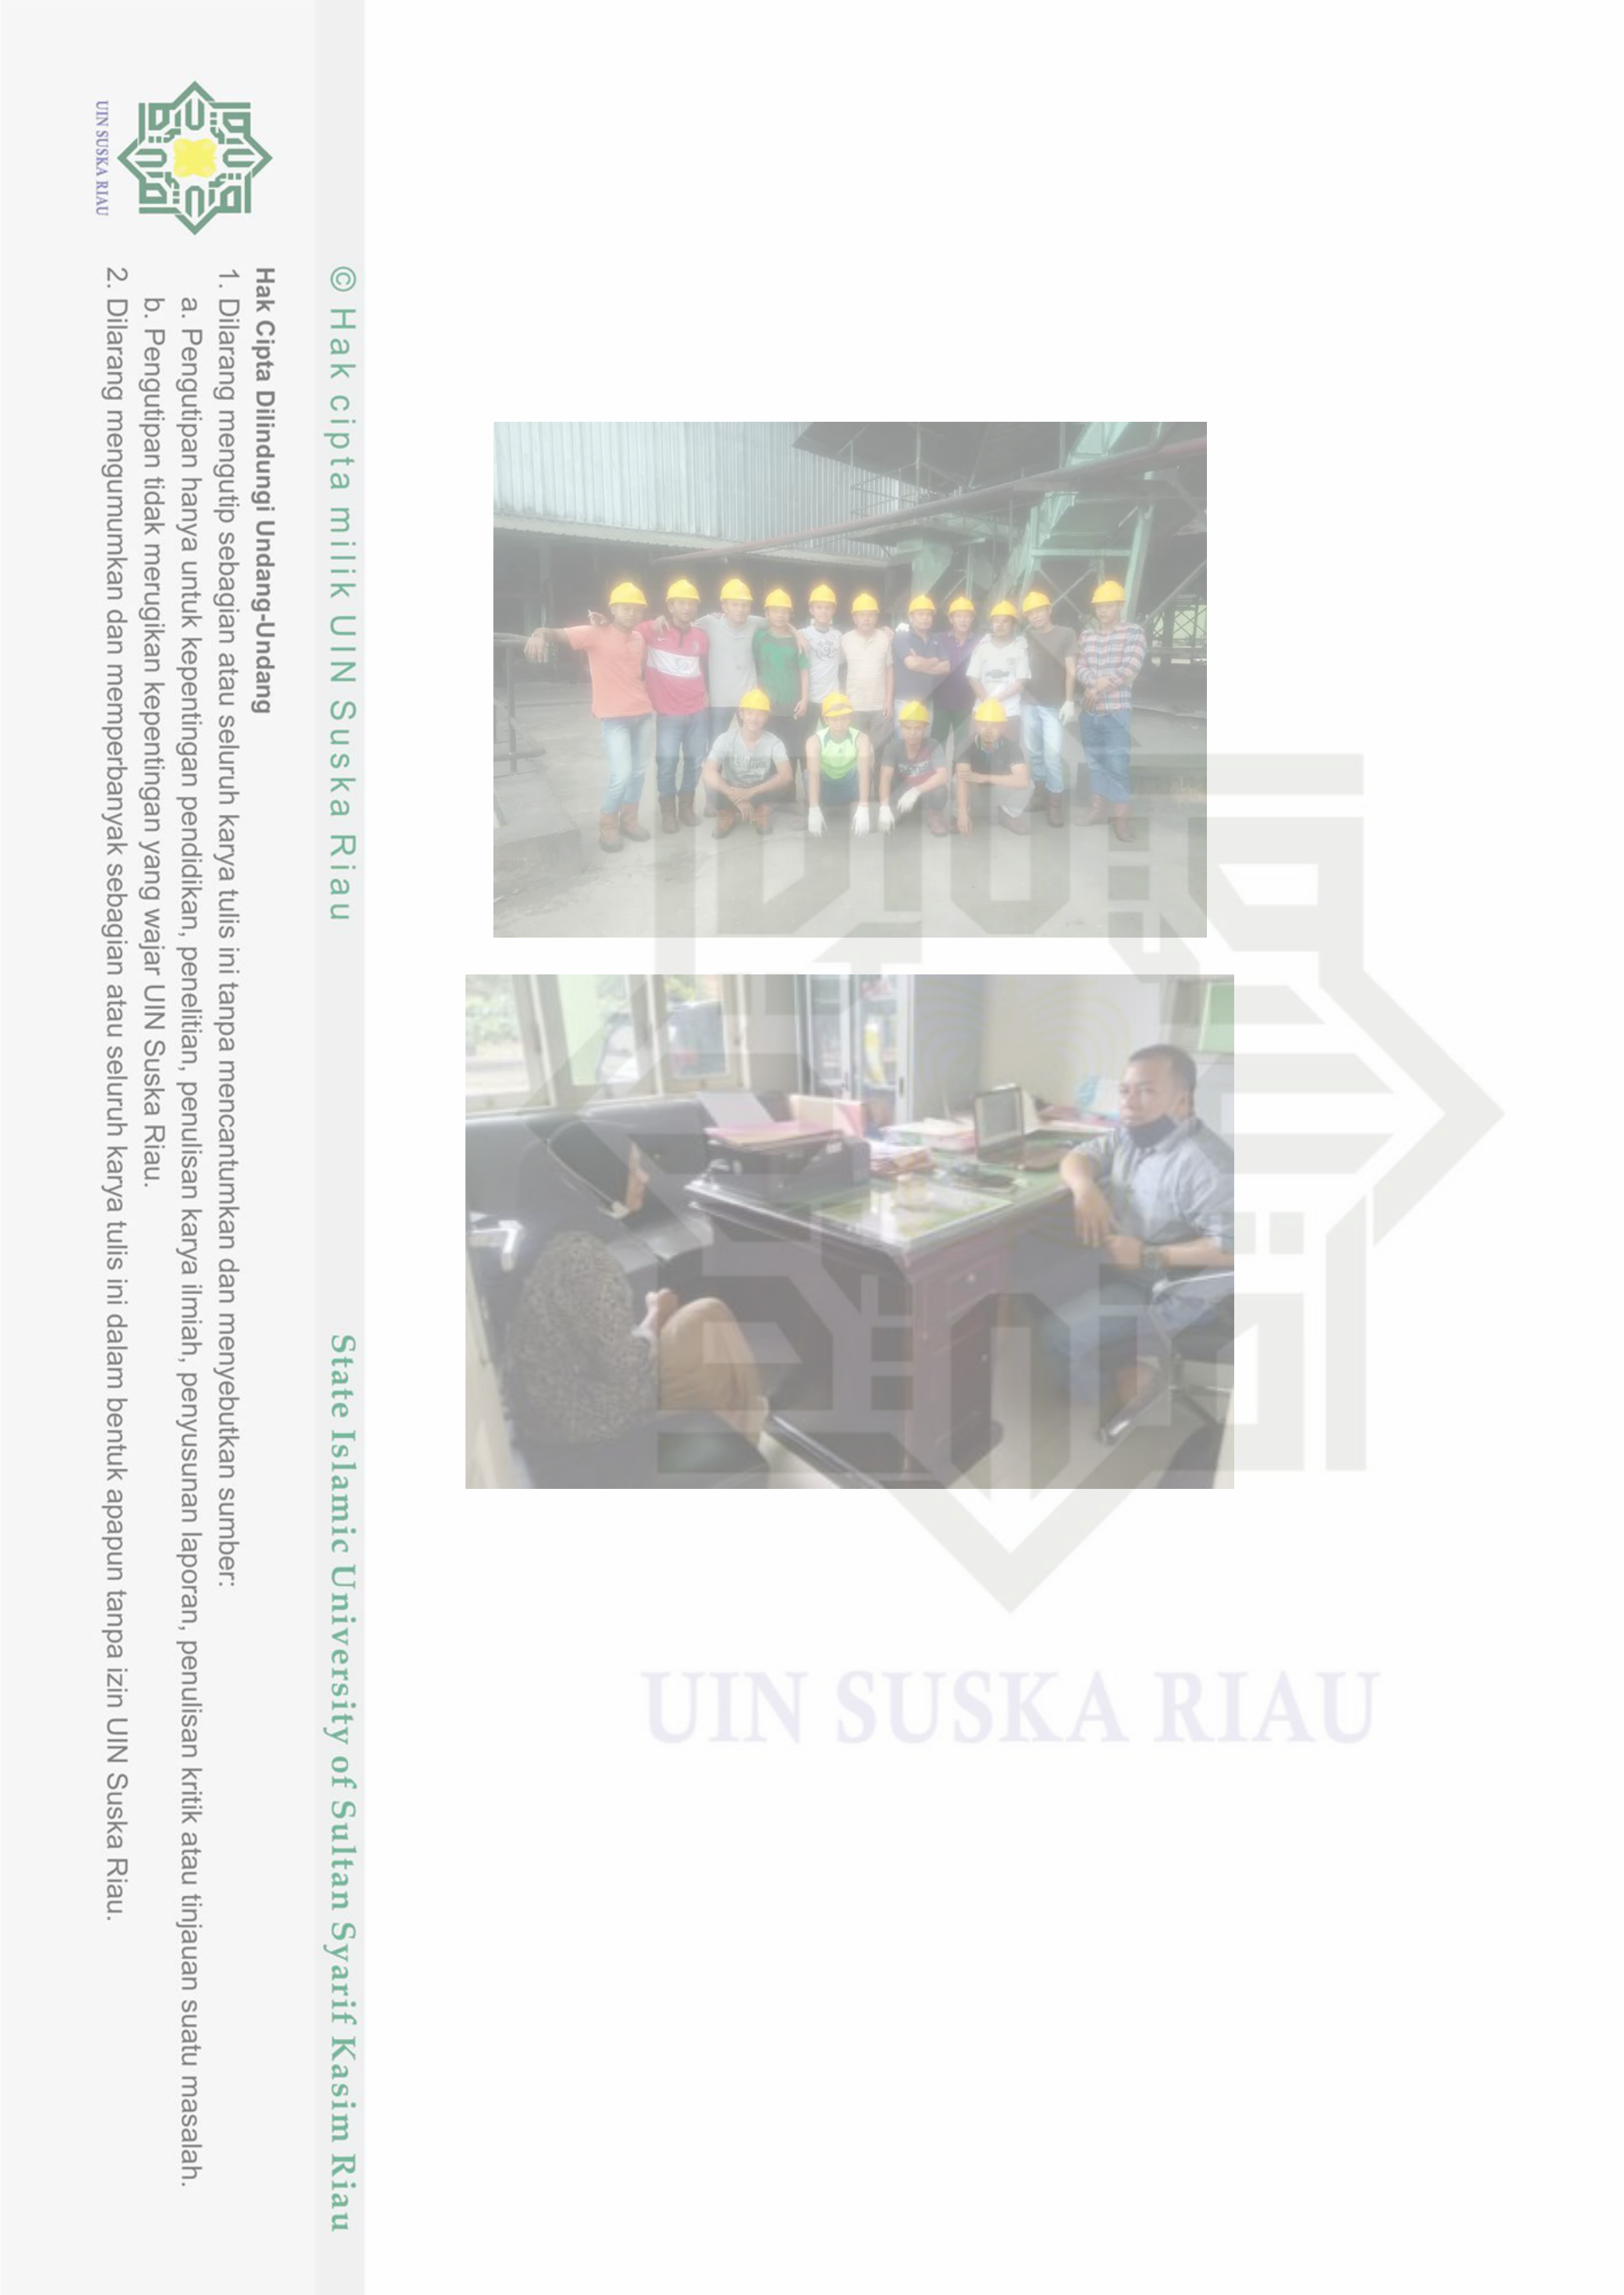

**Lampiran 7**   
**DOKUMENTASI**

**Staf karyawan PT.sinar Halomoan Kabupaten Padang Lawas**

**Wawancara dengan Humas PT.Sinar Halomoan**

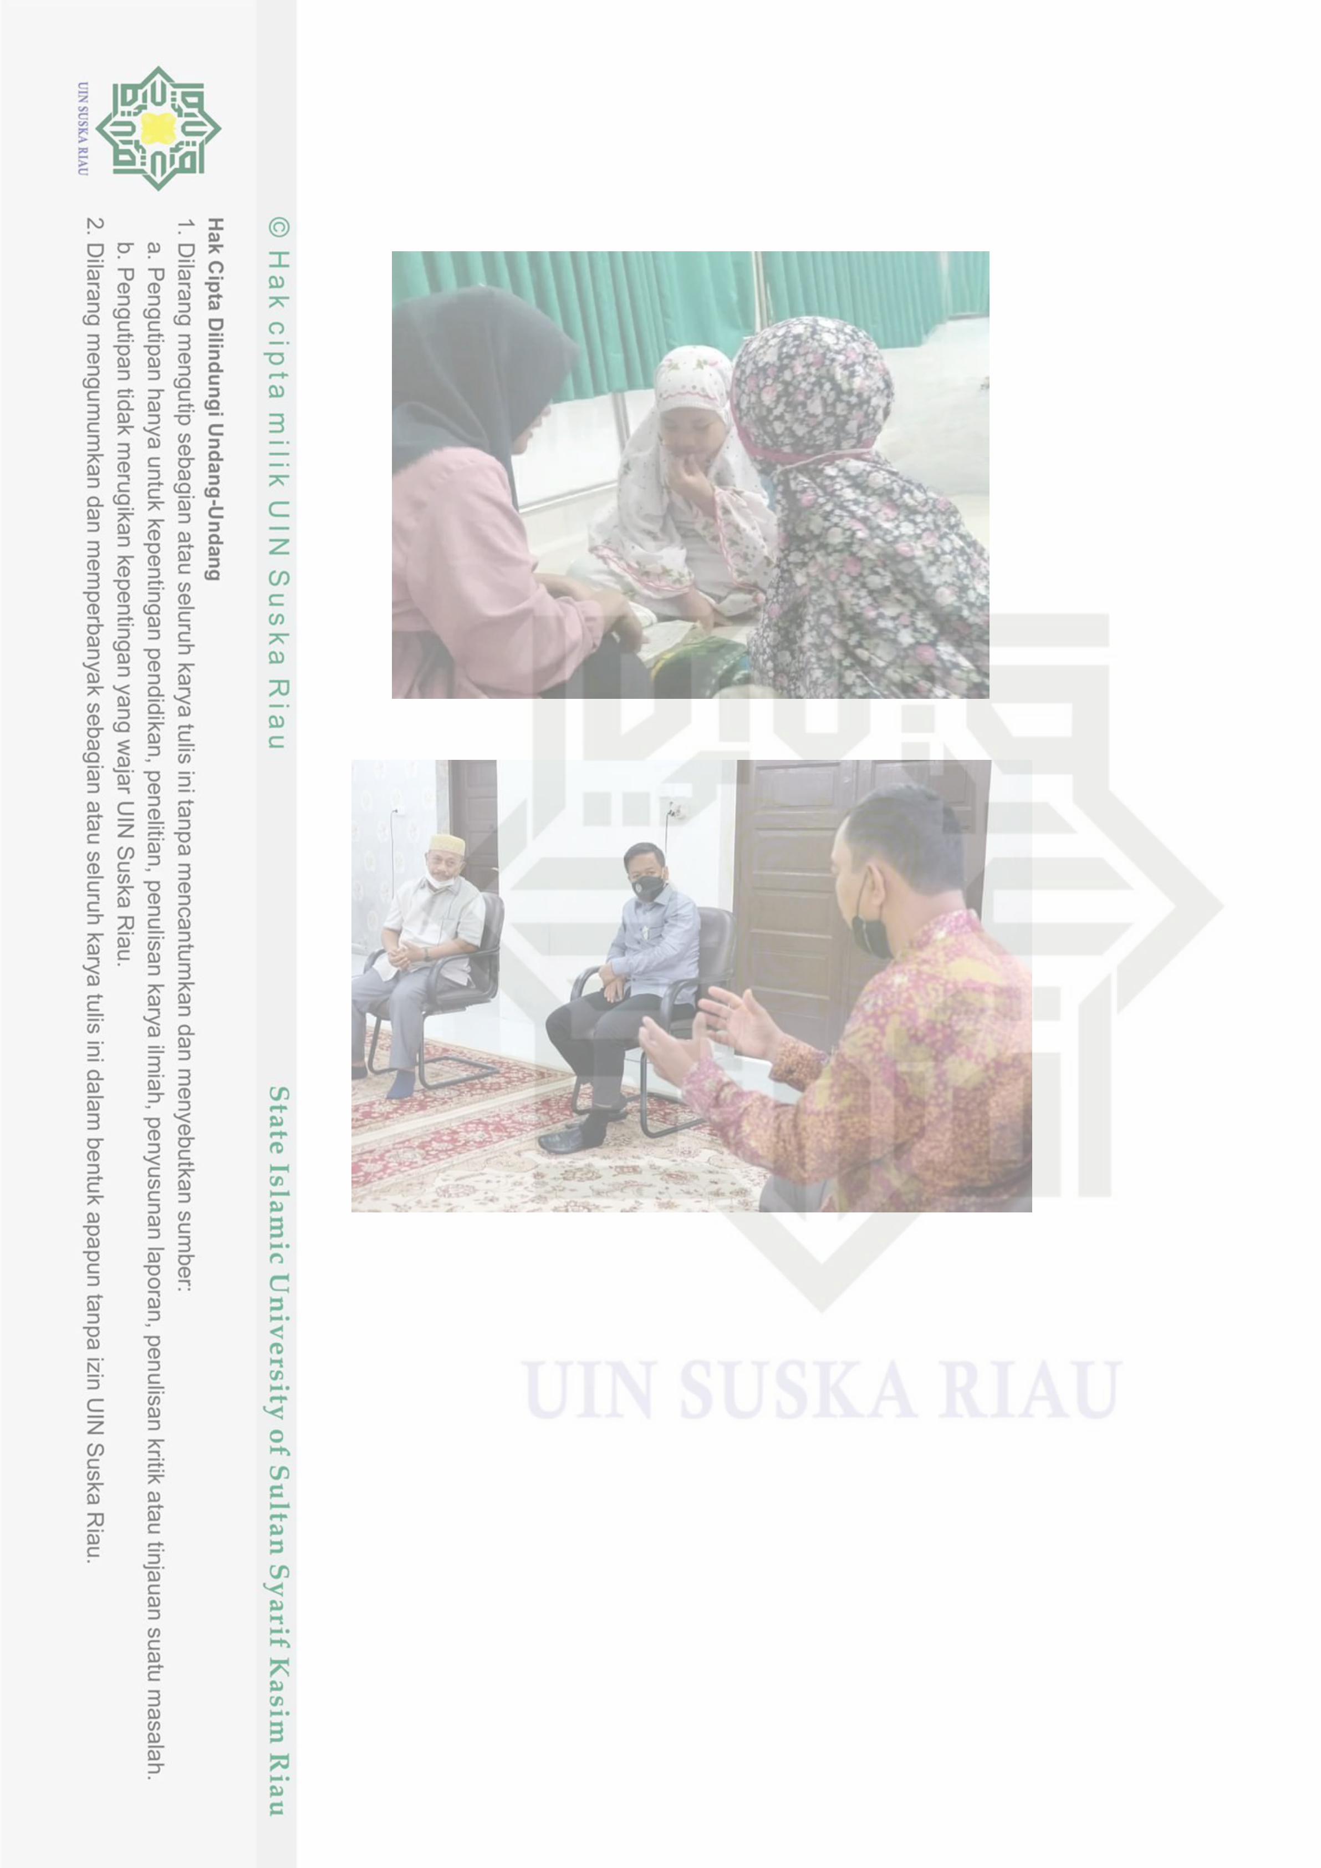

**Penerima Beasiswa PT.Sinar Halomoan**

**Diskusi Pihak PT. Sinar Halomoan dan Bapak Bupati mengenai Kondisi**

**Pendidikan di Padang Lawas**

